PREGÃO ELETRÔNICO INSTITUTO GONÇALO MONIZ
PREGÃO ELETRÔNICO Nº 003/2021

(Processo Administrativo n°25383.00145/2021-17)

Torna-se público, para conhecimento dos interessados, que o Instituto Gonçalo Moniz, por meio do(a) Serviço de Compras, sediado(a) na Rua Waldemar Falcão, nº 121, Candeal, Salvador, Bahia, realizará licitação, na modalidade PREGÃO, na forma ELETRÔNICA, do tipo menor preço global do item, nos termos da Lei nº 10.520, de 17 de julho de 2002, do Decreto nº 10.024, de 20 de setembro de 2019, do Decreto nº 7.746, de 05 de junho de 2012, da Instrução Normativa SLTI/MP nº 01, de 19 de janeiro de 2010, da Instrução Normativa SEGES/MP nº 03, de 26 de abril, de 2018, da Lei Complementar n° 123, de 14 de dezembro de 2006, da Lei nº 11.488, de 15 de junho de 2007, do Decreto n° 8.538, de 06 de outubro de 2015, aplicando-se, subsidiariamente, a Lei nº 8.666, de 21 de junho de 1993, e as exigências estabelecidas neste Edital.

Data da sessão: 14/06/2021
Horário: 10.00 horas

Local: Portal de Compras do Governo Federal – www.comprasgovernamentais.gov.br

- DO OBJETO
  - O objeto da presente licitação é a escolha da proposta mais vantajosa para AQUISIÇÃO DE AUTOCLAVE HORIZONTAL DE BARREIRA DA MARCA LUFERCO, DE ACORDO COM AS ESPECIFICAÇÕES CONSTANTES NO TERMO DE REFERÊNCIA, COMPREENDENDO O TRANSPORTE HORIZONTAL E VERTICAL DO EQUIPAMENTO ATÉ O LOCAL DE INSTALAÇÃO NO BIOTÉRIO DO IGM, conforme as demais especificações e condições, quantidades e exigências estabelecidas no Termo de Referência – Anexo I do Edital e neste Edital e seus anexos.
1.2 Forma de Fornecimento: Integral
1.3. A licitação será de um único item, conforme constante do Termo de Referência.
1.4 O critério de julgamento adotado será o menor preço global do item, observadas as exigências quanto às especificações do objeto, contidas neste Edital e seus Anexos.

- DOS RECURSOS ORÇAMENTÁRIOS
2.1. As despesas para atender a esta licitação estão programadas em dotação orçamentária própria, prevista no orçamento da União para o exercício de 2021, na classificação abaixo:
Gestão/Unidade: 254444 Órgão solicitante 254422 Fonte: Tesouro
Programa de Trabalho: 10122501821C06500 Elemento de Despesa: 449052
Projeto SAGE: 5018.21C0.671.32254

- DO CREDENCIAMENTO
3.1. O Credenciamento é o nível básico do registro cadastral no SICAF, que permite a participação dos interessados na modalidade licitatória Pregão, em sua forma eletrônica.
3.2. O cadastro no SICAF deverá ser feito no Portal de Compras do Governo Federal, no sítio www.comprasgovernamentais.gov.br, por meio de certificado digital conferido pela Infraestrutura de Chaves Públicas Brasileira – ICP - Brasil.
3.3. O credenciamento junto ao provedor do sistema implica a responsabilidade do licitante ou de seu representante legal e a presunção de sua capacidade técnica para realização das transações inerentes a este Pregão.
3.4. O licitante responsabiliza-se exclusiva e formalmente pelas transações efetuadas em seu nome, assume como firmes e verdadeiras suas propostas e seus lances, inclusive os atos praticados diretamente ou por seu representante, excluída a responsabilidade do provedor do sistema ou do órgão ou entidade promotora da licitação por eventuais danos decorrentes de uso indevido das credenciais de acesso, ainda que por terceiros.
3.5. É de responsabilidade do cadastrado conferir a exatidão dos seus dados cadastrais no SICAF e mantê-los atualizados junto aos órgãos responsáveis pela informação, devendo proceder, imediatamente, à correção ou à alteração dos registros tão logo identifique incorreção ou aqueles se tornem desatualizados.
3.5.1. A não observância do disposto no subitem anterior poderá ensejar desclassificação no momento da habilitação

- DA PARTICIPAÇÃO NO PREGÃO
4.1. Poderão participar deste Pregão interessados cujo ramo de atividade seja compatível com o objeto desta licitação, e que estejam com Credenciamento regular no Sistema de Cadastramento Unificado de Fornecedores – SICAF, conforme disposto no art. 9º da IN SEGES/MP nº 3, de 2018.
4.1.1. Os licitantes deverão utilizar o certificado digital para acesso ao Sistema.
4.2. Será concedido tratamento favorecido para as microempresas e empresas de pequeno porte, para as sociedades cooperativas mencionadas no artigo 34 da Lei nº 11.488, de 2007, para o agricultor familiar, o produtor rural pessoa física e para o microempreendedor individual - MEI, nos limites previstos da Lei Complementar nº 123, de 2006.
4.3. Não poderão participar desta licitação os interessados:
4.3.1. Proibidos de participar de licitações e celebrar contratos administrativos, na forma da legislação vigente.
4.3.2. Que não atendam às condições deste Edital e seu(s) anexo(s);
4.3.3 Estrangeiros que não tenham representação legal no Brasil com poderes expressos para receber citação e responder administrativa ou judicialmente;
4.3.4. Que se enquadrem nas vedações previstas no artigo 9º da Lei nº 8.666, de 1993;
4.3.5. Que estejam sob falência, concurso de credores, concordata ou em processo de dissolução ou liquidação;
4.3.6. Entidades empresariais que estejam reunidas em consórcio, pois o objeto a ser licitado não envolve serviço de grande vulto e/ou de alta complexidade.
4.3.7. Organizações da Sociedade Civil de Interesse Público - OSCIP, atuando nessa condição (Acórdão nº 746/2014-TCU-Plenário).
4.4. Como condição para participação no Pregão, a licitante assinalará “sim” ou “não” em campo próprio do sistema eletrônico, relativo às seguintes declarações:
4.4.1. Que cumpre os requisitos estabelecidos no artigo 3° da Lei Complementar nº 123, de 2006, estando apta a usufruir do tratamento favorecido estabelecido em seus arts. 42 a 49.

4.4.2. Que está ciente e concorda com as condições contidas no Edital e seus anexos.
4.4.3. Que cumpre os requisitos para a habilitação definidos no Edital e que a proposta apresentada está em conformidade com as exigências editalícia.
4.4.4. Que inexistem fatos impeditivos para sua habilitação no certame, ciente da obrigatoriedade de declarar ocorrências posteriores.
4.4.5. Que não emprega menor de 18 anos em trabalho noturno, perigoso ou insalubre e não emprega menor de 16 anos, salvo menor, a partir de 14 anos, na condição de aprendiz, nos termos do artigo 7°, XXXIII, da Constituição.
4.4.6. Que a proposta foi elaborada de forma independente, nos termos da Instrução Normativa SLTI/MP nº 2, de 16 de setembro de 2009.
4.4.7. Que não possui, em sua cadeia produtiva, empregados executando trabalho degradante ou forçado, observando o disposto nos incisos III e IV do art. 1º e no inciso III do art. 5º da Constituição Federal;
4.4.8. Que os serviços são prestados por empresas que comprovem cumprimento de reserva de cargos prevista em lei para pessoa com deficiência ou para reabilitado da Previdência Social e que atendam às regras de acessibilidade previstas na legislação, conforme disposto no art. 93 da Lei nº 8.213, de 24 de julho de 1991.
4.5. A declaração falsa relativa ao cumprimento de qualquer condição sujeitará o licitante às sanções previstas em lei e neste Edital.
- DA APRESENTAÇÃO DA PROPOSTA E DOS DOCUMENTOS DE HABILITAÇÃO
5.1. Os licitantes encaminharão, exclusivamente por meio do sistema, concomitantemente com os documentos de habilitação exigidos no edital, proposta com a descrição do objeto ofertado e o preço, até a data e o horário estabelecidos para abertura da sessão pública, quando, então, encerrar-se-á automaticamente a etapa de envio dessa documentação.
5.2. O envio da proposta, acompanhada dos documentos de habilitação exigidos neste Edital, ocorrerá por meio de chave de acesso e senha.
5.3. Os licitantes poderão deixar de apresentar os documentos de habilitação que constem do SICAF, assegurado aos demais licitantes o direito de acesso aos dados constantes dos sistemas.
5.4. Incumbirá ao licitante acompanhar as operações no sistema eletrônico durante a sessão pública do Pregão, ficando responsável pelo ônus decorrente da perda de negócios, diante da inobservância de quaisquer mensagens emitidas pelo sistema ou de sua desconexão.
5.5. Até a abertura da sessão pública, os licitantes poderão retirar ou substituir a proposta e os documentos de habilitação anteriormente inseridos no sistema;
5.6. Não será estabelecida, nessa etapa do certame, ordem de classificação entre as propostas apresentadas, o que somente ocorrerá após a realização dos procedimentos de negociação e julgamento da proposta.
5.7. Os documentos que compõem a proposta e a habilitação do licitante melhor classificado somente serão disponibilizados para avaliação do pregoeiro e para acesso público após o encerramento do envio de lances.
5.8. Para a adequada composição da proposta de preço faz-se necessária a realização de visita técnica, a fim de inspecionar o local onde será entregue e instalado o bem, haja vista a complexidade das áreas de acesso para o transporte vertical e horizontal do bem, até ao local de sua instalação.
5.9.. A visita deverá ser agendada junto a Gestão de Infraestrutura da unidade, através dos seguintes telefones (71) 3176-2235/2498 e deverá ser realizada no período de segunda a sexta-feira, de 09:00 às 11:00h e de 14:00 às 16:00h.
5.10. O prazo para vistoria iniciar-se-á no dia útil seguinte ao da publicação do Edital, estendendo-se até o dia útil anterior à data prevista para a abertura da sessão pública.
5.11. Para a vistoria o licitante, ou o seu representante legal, deverá estar devidamente identificado, apresentando documento de identidade civil e documento expedido pela empresa comprovando sua habilitação para a realização da vistoria.

DO PREENCHIMENTO DA PROPOSTA
6.1. O licitante deverá enviar sua proposta mediante o preenchimento, no sistema eletrônico, dos seguintes campos:
6.1.1. Valor unitário e total do item.
6.1.2. Marca.
6.1.3. Fabricante.
6.1.4. Descrição detalhada do objeto, contendo as informações e as especificações constantes do Termo de Referência: indicando, no que for aplicável, o modelo, referência, prazo de garantia.
6.2. Todas as especificações do objeto contidas na proposta vinculam a Contratada.
6.2.1. Nos valores propostos estarão inclusos todos os custos operacionais, encargos previdenciários, trabalhistas, tributários, comerciais e quaisquer outros que incidam direta ou indiretamente no fornecimento com fabricação da autoclave, do transporte horizontal e vertical da nova autoclave até o local de instalação, para seu pleno funcionamento.
6.3. Os preços ofertados, tanto na proposta inicial, quanto na etapa de lances, serão de exclusiva responsabilidade do licitante, não lhe assistindo o direito de pleitear qualquer alteração, sob alegação de erro, omissão ou qualquer outro pretexto.
6.4. O prazo de validade da proposta não será inferior a 60(sessenta) dias, a contar da data de sua apresentação.
6.5. Os licitantes devem respeitar os preços máximos estabelecidos nas normas de regência de contratações públicas federais, quando participarem de licitações públicas;
6.5.1. O descumprimento das regras supramencionadas pela Administração por parte dos contratados pode ensejar a fiscalização do Tribunal de Contas da União e, após o devido processo legal, gerar as seguintes consequências: assinatura de prazo para a
adoção das medidas necessárias ao exato cumprimento da lei, nos termos do art. 71, inciso IX, da Constituição; ou condenação dos agentes públicos responsáveis e da empresa contratada ao pagamento dos prejuízos ao erário, caso verificada a ocorrência de superfaturamento por sobrepreço na execução do contrato.
7. DA ABERTURA DA SESSÃO, CLASSIFICAÇÃO DAS PROPOSTAS E FORMULAÇÃO DE LANCES
7.1. A abertura da presente licitação dar-se-á em sessão pública, por meio de sistema eletrônico, na data, horário e local indicados neste Edital.
7.2. O Pregoeiro verificará as propostas apresentadas, desclassificando desde logo aquelas que não estejam em conformidade com os requisitos estabelecidos neste Edital, contenham vícios insanáveis ou não apresentem as especificações técnicas exigidas no Termo de Referência.
7.2.1. Também será desclassificada a proposta que identifique o licitante.
7.2.2. A desclassificação será sempre fundamentada e registrada no sistema, com acompanhamento em tempo real por todos os participantes.
7.2.3. A não desclassificação da proposta não impede o seu julgamento definitivo em sentido contrário, levado a efeito na fase de aceitação.
7.3. O sistema ordenará automaticamente as propostas classificadas, sendo que somente estas participarão da fase de lances.
7.4. O sistema disponibilizará campo próprio para troca de mensagens entre o Pregoeiro e os licitantes.
7.5. Iniciada a etapa competitiva, os licitantes deverão encaminhar lances exclusivamente por meio do sistema eletrônico, sendo imediatamente informados do seu recebimento e do valor consignado no registro.
7.5.1. O lance deverá ser ofertado pelo valor total do item.
7.6. Os licitantes poderão oferecer lances sucessivos, observando o horário fixado para abertura da sessão e as regras estabelecidas no Edital.
7.7. O licitante somente poderá oferecer lance de valor inferior ou percentual de desconto superior ao último por ele ofertado e registrado pelo sistema.
7.8. O intervalo mínimo de diferença de valores ou percentuais entre os lances, que incidirá tanto em relação aos lances intermediários quanto em relação à proposta que cobrir a melhor oferta deverá ser 1% (um por cento).
7.9. Será adotado para o envio de lances no pregão eletrônico o modo de disputa “aberto”, em que os licitantes apresentarão lances públicos e sucessivos, com prorrogações.
7.10. A etapa de lances da sessão pública terá duração de dez minutos e, após isso, será prorrogada automaticamente pelo sistema quando houver lance ofertado nos últimos dois minutos do período de duração da sessão pública.
7.11. A prorrogação automática da etapa de lances, de que trata o item anterior, será de dois minutos e ocorrerá sucessivamente sempre que houver lances enviados nesse período de prorrogação, inclusive no caso de lances intermediários.
7.12. Não havendo novos lances na forma estabelecida nos itens anteriores, a sessão pública encerrar-se-á automaticamente.
7.13. Encerrada a fase competitiva sem que haja a prorrogação automática pelo sistema, poderá o pregoeiro, assessorado pela equipe de apoio, justificadamente, admitir o reinício da sessão pública de lances, em prol da consecução do melhor preço.
7.14. Não serão aceitos dois ou mais lances de mesmo valor, prevalecendo aquele que for recebido e registrado em primeiro lugar.
7.15. Durante o transcurso da sessão pública, os licitantes serão informados, em tempo real, do valor do menor lance registrado, vedada a identificação do licitante.
7.16. No caso de desconexão com o Pregoeiro, no decorrer da etapa competitiva do Pregão, o sistema eletrônico poderá permanecer acessível aos licitantes para a recepção dos lances.
7.17. Quando a desconexão do sistema eletrônico para o pregoeiro persistir por tempo superior a dez minutos, a sessão pública será suspensa e reiniciada somente após decorridas vinte e quatro horas da comunicação do fato pelo Pregoeiro aos participantes, no sítio eletrônico utilizado para divulgação.
7.18. O Critério de julgamento adotado será o menor preço total do item, conforme definido neste Edital e seus anexos.
7.19. Caso o licitante não apresente lances, concorrerá com o valor de sua proposta.
7.20. Em relação a item não exclusivo para participação de microempresas e empresas de pequeno porte, uma vez encerrada a etapa de lances, será efetivada a verificação automática, junto à Receita Federal, do porte da entidade empresarial. O sistema identificará em coluna própria as microempresas e empresas de pequeno porte participantes, procedendo à comparação com os valores da primeira colocada, se esta for empresa de maior porte, assim como das demais classificadas, para o fim de aplicar-se o disposto nos arts. 44 e 45 da LC nº 123, de 2006, regulamentada pelo Decreto nº 8.538, de 2015.
7.21. Nessas condições, as propostas de microempresas e empresas de pequeno porte que se encontrarem na faixa de até 5% (cinco por cento) acima da melhor proposta ou melhor lance serão consideradas empatadas com a primeira colocada.
7.22. A melhor classificada nos termos do item anterior terá o direito de encaminhar uma última oferta para desempate, obrigatoriamente em valor inferior ao da primeira colocada, no prazo de 5 (cinco) minutos controlados pelo sistema, contados após a comunicação automática para tanto.
7.23. Caso a microempresa ou a empresa de pequeno porte melhor classificada desista ou não se manifeste no prazo estabelecido, serão convocadas as demais licitantes microempresa e empresa de pequeno porte que se encontrem naquele intervalo de 5% (cinco por cento), na ordem de classificação, para o exercício do mesmo direito, no prazo estabelecido no subitem anterior.
7.24. No caso de equivalência dos valores apresentados pelas microempresas e empresas de pequeno porte que se encontrem nos intervalos estabelecidos nos subitens anteriores, será realizado sorteio entre elas para que se identifique aquela que primeiro poderá apresentar melhor oferta.
7.25. Só poderá haver empate entre propostas iguais (não seguidas de lances), ou entre lances finais da fase fechada do modo de disputa aberto e fechado.
7.26. Havendo eventual empate entre propostas ou lances, o critério de desempate será aquele previsto no art. 3º, § 2º, da Lei nº 8.666, de 1993, assegurando-se a preferência, sucessivamente, aos bens produzidos:
7.26.1. No país.
7.26.2. Por empresas brasileiras.
7.26.3. Por empresas que invistam em pesquisa e no desenvolvimento de tecnologia no País.
7.26.4. Por empresas que comprovem cumprimento de reserva de cargos prevista em lei para pessoa com deficiência ou para reabilitado da Previdência Social e que atendam às regras de acessibilidade previstas na legislação.
7.27. Persistindo o empate, a proposta vencedora será sorteada pelo sistema eletrônico dentre as propostas ou os lances empatados.
7.28. Encerrada a etapa de envio de lances da sessão pública, o pregoeiro deverá encaminhar, pelo sistema eletrônico, contraproposta ao licitante que tenha apresentado o melhor preço, para que seja obtida melhor proposta, vedada a negociação em condições diferentes das previstas neste Edital.
7.28.1. A negociação será realizada por meio do sistema, podendo ser acompanhada pelos demais licitantes.
7.28..2. O pregoeiro solicitará ao licitante melhor classificado que, no prazo de 2(duas) horas, envie a proposta adequada ao último lance ofertado após a negociação realizada, acompanhada, se for o caso, dos documentos complementares, quando necessários à confirmação daqueles exigidos neste Edital e já apresentados.
29. Após a negociação do preço, o Pregoeiro iniciará a fase de aceitação e julgamento da proposta.
8. DA ACEITABILIDADE DA PROPOSTA VENCEDORA
8.1. Encerrada a etapa de negociação, o pregoeiro examinará a proposta classificada em primeiro lugar quanto à adequação ao objeto e à compatibilidade do preço em relação ao máximo estipulado para contratação neste Edital e em seus anexos, observado o disposto no parágrafo único do art. 7º e no § 9º do art. 26 do Decreto n.º 10.024/2019.
8.2. O licitante qualificado como produtor rural pessoa física deverá incluir, na sua proposta, os percentuais das contribuições previstas no art. 176 da Instrução Normativa RFB n. 971, de 2009, em razão do disposto no art. 184, inciso V, sob pena de desclassificação.
8.3. Será desclassificada a proposta ou o lance vencedor, apresentar preço final superior ao preço máximo fixado (Acórdão nº 1455/2018 -TCU – Plenário), desconto menor do que o mínimo exigido ou que apresentar preço manifestamente inexequível.
8.3.1. Considera-se inexequível a proposta que apresente preços global ou unitários simbólicos, irrisórios ou de valor zero, incompatíveis com os preços dos insumos e salários de mercado, acrescidos dos respectivos encargos, ainda que o ato convocatório da licitação não tenha estabelecido limites mínimos, exceto quando se referirem a materiais e instalações de propriedade do próprio licitante, para os quais ele renuncie a parcela ou à totalidade da remuneração.
8.4. Qualquer interessado poderá requerer que se realizem diligências para aferir a exequibilidade e a legalidade das propostas, devendo apresentar as provas ou os indícios que fundamentam a suspeita.
8.5. Na hipótese de necessidade de suspensão da sessão pública para a realização de diligências, com vistas ao saneamento das propostas, a sessão pública somente poderá ser reiniciada mediante aviso prévio no sistema com, no mínimo, vinte e quatro horas de antecedência, e a ocorrência será registrada em ata.
8.6. O Pregoeiro poderá convocar o licitante para enviar documento digital complementar, por meio de funcionalidade disponível no sistema, no prazo de 2(duas) horas sob pena de não aceitação da proposta.
8.6.1. É facultado ao pregoeiro prorrogar o prazo estabelecido, a partir de solicitação fundamentada feita no chat pelo licitante, antes de findo o prazo.
8.6.2. Dentre os documentos passíveis de solicitação pelo Pregoeiro, destacam-se a declaração de visita, catálogo que contenham as características técnicas do equipamento ofertado, marca, modelo, referência, tipo, fabricante e procedência, além de outras informações pertinentes, a exemplo de folhetos ou propostas, encaminhados por meio eletrônico, ou, se for o caso, por outro meio e prazo indicados pelo Pregoeiro, sem prejuízo do seu ulterior envio pelo sistema eletrônico, sob pena de não aceitação da proposta.
8.6.2.1. O licitante deverá colocar à disposição da Administração todas as condições indispensáveis à realização de testes e fornecer, sem ônus, os manuais impressos em língua portuguesa, necessários ao seu perfeito manuseio, quando for o caso.
8.7. Se a proposta ou lance vencedor for desclassificado, o Pregoeiro examinará a proposta ou lance subsequente, e, assim sucessivamente, na ordem de classificação.
8.8. Havendo necessidade, o Pregoeiro suspenderá a sessão, informando no “chat” a nova data e horário para a sua continuidade.
8.9. O Pregoeiro poderá encaminhar, por meio do sistema eletrônico, contraproposta ao licitante que apresentou o lance mais vantajoso, com o fim de negociar a obtenção de melhor preço, vedada a negociação em condições diversas das previstas neste Edital.
8.9.1. Também nas hipóteses em que o Pregoeiro não aceitar a proposta e passar à subsequente, poderá negociar com o licitante para que seja obtido preço melhor.
8.9.2. A negociação será realizada por meio do sistema, podendo ser acompanhada pelos demais licitantes.
8.10. No item não exclusivo para a participação de microempresas e empresas de pequeno porte, sempre que a proposta não for aceita, e antes de o Pregoeiro passar à subsequente, haverá nova verificação, pelo sistema, da eventual ocorrência do empate ficto, previsto nos artigos 44 e 45 da LC nº 123, de 2006, seguindo-se a disciplina antes estabelecida, se for o caso.
8.11. Encerrada a análise quanto à aceitação da proposta, o pregoeiro verificará a habilitação do licitante, observado o disposto neste Edital.
9. DA HABILITAÇÃO

9.1. Como condição prévia ao exame da documentação de habilitação do licitante detentor da proposta classificada em primeiro lugar, o Pregoeiro verificará o eventual descumprimento das condições de participação, especialmente quanto à existência de sanção que impeça a participação no certame ou a futura contratação, mediante a consulta aos seguintes cadastros:
- SICAF;
- Cadastro Nacional de Empresas Inidôneas e Suspensas - CEIS, mantido pela Controladoria-Geral da União (www.portaldatransparencia.gov.br/ceis);
- Cadastro Nacional de Condenações Cíveis por Atos de Improbidade Administrativa, mantido pelo Conselho Nacional de Justiça (www.cnj.jus.br/improbidade_adm/consultar_requerido.php).
- Lista de Inidôneos e o Cadastro Integrado de Condenações por Ilícitos Administrativos
- CADICON, mantidos pelo Tribunal de Contas da União - TCU;

9.1.1. Para a consulta de licitantes pessoa jurídica poderá haver a substituição das consultas das alíneas “b”, “c” e “d” acima pela Consulta Consolidada de Pessoa Jurídica do TCU (https://certidoesapf.apps.tcu.gov.br/)
9.1.2. A consulta aos cadastros será realizada em nome da empresa licitante e também de seu sócio majoritário, por força do artigo 12 da Lei n° 8.429, de 1992, que prevê, dentre as sanções impostas ao responsável pela prática de ato de improbidade administrativa, a proibição de contratar com o Poder Público, inclusive por intermédio de pessoa jurídica da qual seja sócio majoritário.
9.1.2.1 Caso conste na Consulta de Situação do Fornecedor a existência de Ocorrências Impeditivas Indiretas, o gestor diligenciará para verificar se houve fraude por parte das empresas apontadas no Relatório de Ocorrências Impeditivas Indiretas.
9.1.2.2. A tentativa de burla será verificada por meio dos vínculos societários, linhas de fornecimento similares, dentre outros.
9.1.2.3. O licitante será convocado para manifestação previamente à sua desclassificação.
9.1.3. Constatada a existência de sanção, o Pregoeiro reputará o licitante inabilitado, por falta de condição de participação.
9.1.4. No caso de inabilitação, haverá nova verificação, pelo sistema, da eventual ocorrência do empate ficto, previsto nos arts. 44 e 45 da Lei Complementar nº 123, de 2006, seguindo-se a disciplina antes estabelecida para aceitação da proposta subsequente.
9.2. Caso atendidas as condições de participação, a habilitação dos licitantes será verificada por meio do SICAF, nos documentos por ele abrangidos em relação à habilitação jurídica, à regularidade fiscal e trabalhista, à qualificação econômica, financeira e habilitação técnica, conforme o disposto na Instrução Normativa SEGES/MP nº 03, de 2018.
9.2.1. O interessado, para efeitos de habilitação prevista na Instrução Normativa SEGES/MP nº 03, de 2018 mediante utilização do sistema, deverá atender às condições exigidas no cadastramento no SICAF até o terceiro dia útil anterior à data prevista para recebimento das propostas;
9.2.2. É dever do licitante atualizar previamente as comprovações constantes do SICAF para que estejam vigentes na data da abertura da sessão pública, ou encaminhar, em conjunto com a apresentação da proposta, a respectiva documentação atualizada.
9.2.3 O descumprimento do subitem acima implicará a inabilitação do licitante, exceto se a consulta aos sítios eletrônicos oficiais emissores de certidões feita pelo Pregoeiro lograr êxito em encontrar a(s) certidão(ões) válida(s), conforme art. 43, §3º, do Decreto 10.024, de 2019.
9.3. Havendo a necessidade de envio de documentos de habilitação complementares, necessários à confirmação daqueles exigidos neste Edital e já apresentados, o licitante será convocado a encaminhá-los, em formato digital, via sistema, no prazo de 2(duas) horas, sob pena de inabilitação.
9.4. Somente haverá a necessidade de comprovação do preenchimento de requisitos mediante apresentação dos documentos originais não-digitais quando houver dúvida em relação à integridade do documento digital.
9.5. Não serão aceitos documentos de habilitação com indicação de CNPJ/CPF diferentes, salvo aqueles legalmente permitidos.
9.6. Se o licitante for a matriz, todos os documentos deverão estar em nome da matriz, e se o licitante for a filial, todos os documentos deverão estar em nome da filial, exceto aqueles documentos que, pela própria natureza, comprovadamente, forem emitidos somente em nome da matriz.
9.6.1. Serão aceitos registros de CNPJ de licitante matriz e filial com diferenças de números de documentos pertinentes ao CND e ao CRF/FGTS, quando for comprovada a centralização do recolhimento dessas contribuições.
9.7. Ressalvado o disposto no item 5.3, os licitantes deverão encaminhar, nos termos deste Edital, a documentação relacionada nos itens a seguir, para fins de habilitação:

9.8. Habilitação jurídica:
9.8.1. No caso de empresário individual: inscrição no Registro Público de Empresas Mercantis, a cargo da Junta Comercial da respectiva sede.
9.8.2. Em se tratando de microempreendedor individual – MEI: Certificado da Condição de Microempreendedor Individual - CCMEI, cuja aceitação ficará condicionada à verificação da autenticidade no sítio www.portaldoempreendedor.gov.br.
9.8.3. No caso de sociedade empresária ou empresa individual de responsabilidade limitada- EIRELI: ato constitutivo, estatuto ou contrato social em vigor, devidamente registrado na Junta Comercial da respectiva sede, acompanhado de documento comprobatório de seus administradores.
9.8.3. Inscrição no Registro Público de Empresas Mercantis onde opera, com averbação no Registro onde tem sede a matriz, no caso de ser o participante sucursal, filial ou agência.
9.8.4. No caso de sociedade simples: inscrição do ato constitutivo no Registro Civil das Pessoas Jurídicas do local de sua sede, acompanhada de prova da indicação dos seus administradores.
9.8.5. No caso de cooperativa: ata de fundação e estatuto social em vigor, com a ata da assembleia que o aprovou, devidamente arquivado na Junta Comercial ou inscrito no Registro Civil das Pessoas Jurídicas da respectiva sede, bem como o registro de que trata o art. 107 da Lei nº 5.764, de 1971.
9.8.6. No caso de empresa ou sociedade estrangeira em funcionamento no País: decreto de autorização.
9.8.7. Os documentos acima deverão estar acompanhados de todas as alterações ou da consolidação respectiva;

9.9. Regularidade fiscal e trabalhista:
9.9.1. Prova de inscrição no Cadastro Nacional de Pessoas Jurídicas ou no Cadastro de Pessoas Físicas, conforme o caso;
9.9.2. Prova de regularidade fiscal perante a Fazenda Nacional, mediante apresentação de certidão expedida conjuntamente pela Secretaria da Receita Federal do Brasil (RFB) e pela Procuradoria-Geral da Fazenda Nacional (PGFN), referente a todos os créditos tributários federais e à Dívida Ativa da União (DAU) por elas administrados, inclusive aqueles relativos à Seguridade Social, nos termos da Portaria Conjunta nº 1.751, de 02/10/2014, do Secretário da Receita Federal do Brasil e da Procuradora-Geral da Fazenda Nacional.
9.9.3. Prova de regularidade com o Fundo de Garantia do Tempo de Serviço (FGTS);
9.9.4. Prova de inexistência de débitos inadimplidos perante a justiça do trabalho, mediante a apresentação de certidão negativa ou positiva com efeito de negativa, nos termos do Título VII-A da Consolidação das Leis do Trabalho, aprovada pelo Decreto-Lei nº 5.452, de 1º de maio de 1943;
9.9.5. Prova de inscrição no cadastro de contribuintes estadual, relativo ao domicílio ou sede do licitante, pertinente ao seu ramo de atividade e compatível com o objeto contratual;
9.9.6. Prova de regularidade com a Fazenda Estadual do domicílio ou sede do licitante, relativa à atividade em cujo exercício contrata ou concorre;
9.9.7. Caso o licitante seja considerado isento dos tributos estaduais relacionados ao objeto licitatório, deverá comprovar tal condição mediante declaração da Fazenda Estadual do seu domicílio ou sede, ou outra equivalente, na forma da lei;
9.9.8. Caso o licitante detentor do menor preço seja qualificado como microempresa ou empresa de pequeno porte deverá apresentar toda a documentação exigida para efeito de comprovação de regularidade fiscal, mesmo que esta apresente alguma restrição, sob pena de inabilitação.
9.9.10 A licitante melhor classificada deverá, também, apresentar a documentação de regularidade fiscal das microempresas e/ou empresas de pequeno porte que serão subcontratadas no decorrer da execução do contrato, ainda que exista alguma restrição, aplicando-se o prazo de regularização previsto no art. 4º, §1º do Decreto nº 8.538, de 2015.

9.10. Qualificação Econômico-Financeira:
9.10.1. Certidão negativa de falência expedida pelo distribuidor da sede da pessoa jurídica;
9.10.2. Balanço patrimonial e demonstrações contábeis do último exercício social, já exigíveis e apresentados na forma da lei, que comprovem a boa situação financeira da empresa, vedada a sua substituição por balancetes ou balanços provisórios, podendo ser atualizados por índices oficiais quando encerrado há mais de 3 (três) meses da data de apresentação da proposta.
9.10.2.1. No caso de empresa constituída no exercício social vigente, admite-se a apresentação de balanço patrimonial e demonstrações contábeis referentes ao período de existência da sociedade.
9.10.2.2. É admissível o balanço intermediário, se decorrer de lei ou contrato social/estatuto social.
9.10.2.3. Caso o licitante seja cooperativa, tais documentos deverão ser acompanhados da última auditoria contábil-financeira, conforme dispõe o artigo 112 da Lei nº 5.764, de 1971, ou de uma declaração, sob as penas da lei, de que tal auditoria não foi exigida pelo órgão fiscalizador.
9.10.3 A comprovação da situação financeira da empresa será constatada mediante obtenção de índices de Liquidez Geral (LG), Solvência Geral (SG) e Liquidez Corrente (LC), superiores a 1 (um) resultantes da aplicação das fórmulas:
Ativo Circulante + Realizável a Longo

LG =
Prazo Passivo Circulante + Passivo Não Circulante

SG =
Ativo Total

Passivo Circulante + Passivo Não Circulante
LC = Ativo Circulante

Passivo Circulante

9.10.4. As empresas que apresentarem resultado inferior ou igual a 1(um) em qualquer dos índices de Liquidez Geral (LG), Solvência Geral (SG) e Liquidez Corrente (LC), deverão comprovar, considerados os riscos para a Administração, e, a critério da autoridade competente, o capital mínimo ou o patrimônio líquido mínimo de 10% (cinco.) do valor estimado da contratação ou do item pertinente.

10. DOS RECURSOS
10.1. Declarado o vencedor e decorrida a fase de regularização fiscal e trabalhista da licitante qualificada como microempresa ou empresa de pequeno porte, se for o caso, será concedido o prazo de no mínimo trinta minutos, para que qualquer licitante manifeste a intenção de recorrer, de forma motivada, isto é, indicando contra qual(is) decisão(ões) pretende recorrer e por quais motivos, em campo próprio do sistema.
10.2. Havendo quem se manifeste, caberá ao Pregoeiro verificar a tempestividade e a existência de motivação da intenção de recorrer, para decidir se admite ou não o recurso, fundamentadamente.
10.2.1. Nesse momento o Pregoeiro não adentrará no mérito recursal, mas apenas verificará as condições de admissibilidade do recurso.
10.2.2. A falta de manifestação motivada do licitante quanto à intenção de recorrer importará a decadência desse direito.
10.2.3. Uma vez admitido o recurso, o recorrente terá, a partir de então, o prazo de três dias para apresentar as razões, pelo sistema eletrônico, ficando os demais licitantes, desde logo, intimados para, querendo, apresentarem contrarrazões também pelo sistema eletrônico, em outros três dias, que começarão a contar do término do prazo do recorrente, sendo-lhes assegurada vista imediata dos elementos indispensáveis à defesa de seus interesses.
10.3. O acolhimento do recurso invalida tão somente os atos insuscetíveis de aproveitamento.
10.4. Os autos do processo permanecerão com vista franqueada aos interessados, no endereço constante neste Edital.
11. DA REABERTURA DA SESSÃO PÚBLICA
11.1. A sessão pública poderá ser reaberta:
11.1.1. Nas hipóteses de provimento de recurso que leve à anulação de atos anteriores à realização da sessão pública precedente ou em que seja anulada a própria sessão pública, situação em que serão repetidos os atos anulados e os que dele dependam.
11.1.2. Quando houver erro na aceitação do preço melhor classificado ou quando o licitante declarado vencedor não assinar o contrato, não retirar o instrumento equivalente ou não comprovar a regularização fiscal e trabalhista, nos termos do art. 43, §1º da LC nº 123/2006. Nessas hipóteses, serão adotados os procedimentos imediatamente posteriores ao encerramento da etapa de lances.
11.2. Todos os licitantes remanescentes deverão ser convocados para acompanhar a sessão reaberta.
11.2.1. A convocação se dará por meio do sistema eletrônico (“chat”), e-mail, de acordo com a fase do procedimento licitatório.
11.2.2. A convocação feita por e-mail dar-se-á de acordo com os dados contidos no SICAF, sendo responsabilidade do licitante manter seus dados cadastrais atualizados.

12. DA ADJUDICAÇÃO E HOMOLOGAÇÃO
12.1. O objeto da licitação será adjudicado ao licitante declarado vencedor, por ato do Pregoeiro, caso não haja interposição de recurso, ou pela autoridade competente, após a regular decisão dos recursos apresentados.
12.2. Após a fase recursal, constatada a regularidade dos atos praticados, a autoridade competente homologará o procedimento licitatório.
13. DA GARANTIA DE EXECUÇÃO
13.1. Não haverá exigência de garantia de execução para a presente contratação.

14. DO TERMO DE CONTRATO OU INSTRUMENTO EQUIVALENTE
14.1. Após a homologação da licitação, em sendo realizada a contratação, será firmado Termo de Contrato.
14.2. O adjudicatário terá o prazo de 03(três) dias úteis, contados a partir da data de sua convocação, para assinar o Termo de Contrato, sob pena de decair do direito à contratação, sem prejuízo das sanções previstas neste Edital.

14.2.1. Alternativamente à convocação para comparecer perante o órgão ou entidade para a assinatura do Termo de Contrato, a Administração poderá encaminhá-lo para assinatura ou aceite da Adjudicatária, mediante correspondência postal com aviso de recebimento (AR) ou meio eletrônico, para que seja assinado ou aceito no prazo de 03(três) dias, a contar da data de seu recebimento.

14.2.2. O prazo previsto no subitem anterior poderá ser prorrogado, por igual período, por solicitação justificada do adjudicatário e aceita pela Administração.
14.3. O Aceite da Nota de Empenho, emitida à empresa adjudicada, implica no reconhecimento de que:
14.3.1. Referida Nota está substituindo o contrato, aplicando-se à relação de negócios ali estabelecida as disposições da Lei nº 8.666, de 1993.

14.3.2. A contratada se vincula à sua proposta e às previsões contidas no edital e seus anexos;a contratada reconhece que as hipóteses de rescisão são aquelas previstas nos artigos 77 e 78 da Lei nº 8.666/93 e reconhece os direitos da Administração previstos nos artigos 79 e 80 da mesma Lei.
14.4. A contratada reconhece que as hipóteses de rescisão são aquelas previstas nos artigos 77 e 78 da Lei nº 8.666/93 e reconhece os direitos da Administração previstos nos artigos 79 e 80 da mesma Lei.
14.5. O prazo de vigência da contratação é de 80(oitenta) dias, contados do pedido da Contratante IGM-FIOCRUZ, realizado por e-mail, onde constará em anexo o Contrato, cujo recebimento deverá ser formalmente confirmado pela contratada no prazo de 03(tres) dias úteis.
14.5.1. Previamente à contratação a Administração realizará consulta ao SICAF para identificar possível suspensão temporária de participação em licitação, no âmbito do órgão ou entidade, proibição de contratar com o Poder Público, bem como ocorrências impeditivas indiretas, observado o disposto no art. 29, da Instrução Normativa nº 3, de 26 de abril de 2018, e nos termos do art. 6º, III, da Lei nº 10.522, de 19 de julho de 2002, consulta prévia ao CADIN.
14.5.2. Nos casos em que houver necessidade de assinatura do instrumento de contrato, e o fornecedor não estiver inscrito no SICAF, este deverá proceder ao seu cadastramento, sem ônus, antes da contratação.

14.5.3. Na hipótese de irregularidade do registro no SICAF, o contratado deverá regularizar a sua situação perante o cadastro no prazo de até 05 (cinco) dias úteis, sob pena de aplicação das penalidades previstas no edital e anexos.
14.6. Na assinatura do contrato, será exigida a comprovação das condições de habilitação consignadas no edital, que deverão ser mantidas pelo licitante durante a vigência do contrato.
14.7. Na hipótese de o vencedor da licitação não comprovar as condições de habilitação consignadas no edital ou se recusar a assinar o contrato, a Administração, sem prejuízo da aplicação das sanções das demais cominações legais cabíveis a esse licitante, poderá convocar outro licitante, respeitada a ordem de classificação, para, após a comprovação dos requisitos para habilitação, analisada a proposta e eventuais documentos complementares e, feita a negociação, assinar o contrato.

15. DO RECEBIMENTO DO OBJETO E DA FISCALIZAÇÃO

15.1. Os critérios de recebimento e aceitação do objeto e de fiscalização estão previstos no Termo de Referência.

16. DAS OBRIGAÇÕES DA CONTRATANTE E DA CONTRATADA

16.1. As obrigações da Contratante e da Contratada são as estabelecidas no Termo de Referência.

17. DO PAGAMENTO

17.1. As regras acerca do pagamento são as estabelecidas no Termo de Referência, anexo a este Edital.

18. DAS SANÇÕES ADMINISTRATIVAS
18.1. Comete infração administrativa, nos termos da Lei nº 10.520, de 2002, o licitante/adjudicatário que:
18.1.1. Não assinar o termo de contrato, quando convocado dentro do prazo de validade da proposta.
18.1.2. Apresentar documentação falsa.
18.1.3. Deixar de entregar os documentos exigidos no certame.
18.1.4. Ensejar o retardamento da execução do objeto.
18.1.5. Não mantiver a proposta.
18.1.6. Cometer fraude fiscal.
18.1.7. Comportar-se de modo inidôneo;
18.2. Considera-se comportamento inidôneo, entre outros, a declaração falsa quanto às condições de participação, quanto ao enquadramento como ME/EPP ou o conluio entre os licitantes, em qualquer momento da licitação, mesmo após o encerramento da fase de lances.
18.3. O licitante/adjudicatário que cometer qualquer das infrações discriminadas nos subitens anteriores ficará sujeito, sem prejuízo da responsabilidade civil e criminal, às seguintes sanções:
18.3.1. Advertência por faltas leves, assim entendidas como aquelas que não acarretarem prejuízos significativos ao objeto da contratação.
18.3.2. Multa de 8% (oito por cento) sobre o valor estimado do(s) item(s) prejudicado(s) pela conduta do licitante.
18.3.3. Suspensão de licitar e impedimento de contratar com o órgão, entidade ou unidade administrativa pela qual a Administração Pública opera e atua concretamente, pelo prazo de até dois anos.
18.3.4. Impedimento de licitar e de contratar com a União e descredenciamento no SICAF, pelo prazo de até cinco anos.
18.4. Declaração de inidoneidade para licitar ou contratar com a Administração Pública, enquanto perdurarem os motivos determinantes da punição ou até que seja promovida a reabilitação perante a própria autoridade que aplicou a penalidade, que será concedida sempre que a Contratada ressarcir a Contratante pelos prejuízos causados.
18.5. A penalidade de multa pode ser aplicada cumulativamente com as demais sanções.
18.6. Se, durante o processo de aplicação de penalidade, se houver indícios de prática de infração administrativa tipificada pela Lei nº 12.846, de 1º de agosto de 2013, como ato lesivo à administração pública nacional ou estrangeira, cópias do processo administrativo necessárias à apuração da responsabilidade da empresa deverão ser remetidas à autoridade competente, com despacho fundamentado, para ciência e decisão sobre a eventual instauração de investigação preliminar ou Processo Administrativo de Responsabilização – PAR.
18.7. A apuração e o julgamento das demais infrações administrativas não consideradas como ato lesivo à Administração Pública nacional ou estrangeira nos termos da Lei nº 12.846, de 1º de agosto de 2013, seguirão seu rito normal na unidade administrativa.
18.8. O processamento do PAR não interfere no seguimento regular dos processos administrativos específicos para apuração da ocorrência de danos e prejuízos à Administração Pública Federal resultantes de ato lesivo cometido por pessoa jurídica, com ou sem a participação de agente público.
18.9. Caso o valor da multa não seja suficiente para cobrir os prejuízos causados pela conduta do licitante, a União ou Entidade poderá cobrar o valor remanescente judicialmente, conforme artigo 419 do Código Civil.
18.10. A aplicação de qualquer das penalidades previstas realizar-se-á em processo administrativo que assegurará o contraditório e a ampla defesa ao licitante/adjudicatário, observando-se o procedimento previsto na Lei nº 8.666, de 1993, e subsidiariamente na Lei nº 9.784, de 1999.
18.11. A autoridade competente, na aplicação das sanções, levará em consideração a gravidade da conduta do infrator, o caráter educativo da pena, bem como o dano causado à Administração, observado o princípio da proporcionalidade.
18.12. Serão observados os termos a Portaria nº 150/2019-Cogead, sobre as condutas e a dosimetria na aplicação das penalidades de impedimento de licitar e contratar, previstas no art. 7º da Lei nº 10.520/2002, no âmbito da Fiocruz.
18.13. As penalidades serão obrigatoriamente registradas no SICAF.
18.14. As sanções por atos praticados no decorrer da contratação estão previstas no Termo de Referência.

19. DA IMPUGNAÇÃO AO EDITAL E DO PEDIDO DE ESCLARECIMENTO
19.1. Até 03 (três) dias úteis antes da data designada para a abertura da sessão pública, qualquer pessoa poderá impugnar este Edital.
19.1.1. A impugnação poderá ser realizada por forma eletrônica, pelo e-mail compras.bahia@fiocruz.br, ou por petição dirigida ou protocolada no endereço Rua Waldemar Falcão, 121 – Setor de Protocolo – Prédio da Administração – Candeal – Salvador – Bahia.
19.2. Caberá ao Pregoeiro, auxiliado pelos responsáveis pela elaboração deste Edital e seus anexos, decidir sobre a impugnação no prazo de até dois dias úteis contados da data de recebimento da impugnação.
19.3. Acolhida a impugnação, será definida e publicada nova data para a realização do certame.
19.4. Os pedidos de esclarecimentos referentes a este processo licitatório deverão ser enviados ao Pregoeiro, até 03 (três) dias úteis anteriores à data designada para abertura da sessão pública, exclusivamente por meio eletrônico via internet, no endereço indicado no Edital.
19.5. O pregoeiro responderá aos pedidos de esclarecimentos no prazo de dois dias úteis, contado da data de recebimento do pedido, e poderá requisitar subsídios formais aos responsáveis pela elaboração do edital e dos anexos.
19.6. As impugnações e pedidos de esclarecimentos não suspendem os prazos previstos no certame.
19.6.1. A concessão de efeito suspensivo à impugnação é medida excepcional e deverá ser motivada pelo pregoeiro, nos autos do processo de licitação.
19.6.2. As respostas aos pedidos de esclarecimentos serão divulgadas pelo sistema e vincularão os participantes e a administração.

20. DAS DISPOSIÇÕES GERAIS
20.1. Da sessão pública do Pregão divulgar-se-á Ata no sistema eletrônico.
20.2. Não havendo expediente ou ocorrendo qualquer fato superveniente que impeça a realização do certame na data marcada, a sessão será automaticamente transferida para o primeiro dia útil subsequente, no mesmo horário anteriormente estabelecido, desde que não haja comunicação em contrário, pelo Pregoeiro.
20.3. Todas as referências de tempo no Edital, no aviso e durante a sessão pública observarão o horário de Brasília – DF.
20.4. No julgamento das propostas e da habilitação, o Pregoeiro poderá sanar erros ou falhas que não alterem a substância das propostas, dos documentos e sua validade jurídica, mediante despacho fundamentado, registrado em ata e acessível a todos, atribuindo-lhes validade e eficácia para fins de habilitação e classificação.
20.5. A homologação do resultado desta licitação não implicará direito à contratação.
As normas disciplinadoras da licitação serão sempre interpretadas em favor da ampliação da disputa entre os interessados, desde que não comprometam o interesse da Administração, o princípio da isonomia, a finalidade e a segurança da contratação.
20.6. Os licitantes assumem todos os custos de preparação e apresentação de suas propostas e a Administração não será, em nenhum caso, responsável por esses custos, independentemente da condução ou do resultado do processo licitatório.
20.7. Na contagem dos prazos estabelecidos neste Edital e seus Anexos, excluir-se-á o dia do início e incluir-se-á o do vencimento. Só se iniciam e vencem os prazos em dias de expediente na Administração.
20.8. O desatendimento de exigências formais não essenciais não importará o afastamento do licitante, desde que seja possível o aproveitamento do ato, observados os princípios da isonomia e do interesse público.
20.9. Em caso de divergência entre disposições deste Edital e de seus anexos ou demais peças que compõem o processo, prevalecerá as deste Edital.
20.10. O Edital está disponibilizado, na íntegra, no endereço eletrônico www.comprasnet.gov.br , e também poderão ser lidos e/ou obtidos no endereço eletrônico www.bahia.fiocruz.br e na Rua Waldemar Falcão, 121 – Candeal – Salvador – Bahia, nos dias úteis, no horário das 09:00 horas às 11:30 horas e das 13:30 horas às 16:30 horas, mesmo endereço e período no qual os autos do processo administrativo permanecerão com vista franqueada aos interessados.
20.11. Integram este Edital, para todos os fins e efeitos, os seguintes anexos:
20.11.1 ANEXO I - Termo de Referência.
20.11.2. ANEXO II - Minuta de Termo de Contrato
20.11.3. ANEXO III - Fotografias do acesso

Salvador, 27 de maio de 2021

Edital elaborado por

Maria do Livramento Cavalcante Queiroz
Pregoeira - Mat.:_6464822 –
Portaria de Designação n. 006/2021- DIR

VALDEYER GALVÃO DOS REIS
Substituto Eventual do Ordenador de Despesas

PREGÃO ELETRÔNICO INSTITUTO GONÇALO MONIZ
PREGÃO ELETRÔNICO Nº 003/2021

(Processo Administrativo n°25383.000145/2021-17)

ANEXO I

TERMO DE REFERÊNCIA

- OBJETO
  - AQUISIÇÃO DE AUTOCLAVE HORIZONTAL DE BARREIRA DA MARCA LUFERCO, DE ACORDO COM AS ESPECIFICAÇÕES CONSTANTES NO TERMO DE REFERÊNCIA, COMPREENDENDO O TRANSPORTE HORIZONTAL E VERTICAL DO EQUIPAMENTO ATÉ O LOCAL DE INSTALAÇÃO NO BIOTÉRIO DO IGM, conforme condições, quantidades, unidades e exigências estabelecidas neste Termo de Referência.

ITE M | DESCRIÇÃO/  ESPECIFICAÇÃO | IDENTIFICAÇÃO CATMAT | UNIDADE DE MEDIDA | QUANT
01 | AUTOCLAVE HORIZONTAL INOXIDÁVEL DA MARCA LUFERCO, CAPACIDADE DE 697 LITROS, 220 VOLTS. CÂMARA INTERNA EM FORMATO RETANGULAR, FABRICADA EM AÇO INOXIDÁVEL AISI 316L, E CÂMARA EXTERNA FABRICADA EM AÇO INOXIDÁVEL AISI 304. DUAS PORTAS (TIPO BARREIRA SANITÁRIA) CONSTRUÍDAS EM AÇO INOXIDÁVEL, COM ISOLAMENTO TÉRMICO, SENDO SEU MOVIMENTO ASCENDENTE E DESCENDENTE VERTICAL, TIPO GUILHOTINA (DESLIZANTE), FECHAMENTO E TRAVAMENTO AUTOMÁTICOS POR SISTEMA DE PISTÃO PNEUMÁTICO. COMANDO CLP DELTA COM IHM TOUCH 7.0". DIMENSÕES INTERNAS (AXLXP): 66X66X160CM DIMENSÕES EXTERNAS APROXIMADAS (AXLXP): 204X122X210CM. FUNCIONAMENTO: ATRAVÉS DE GERADOR ELÉTRICO ACOPLADO (E) SECAGEM: BOMBA DE VÁCUO DE 5,0 HP 220/380V 60HZ TRIFÁSICA. MANÔMETRO INDICATIVO DA PRESSÃO NO GERADOR DE VAPOR; MANOVACUÔMETRO INDICATIVO DE PRESSÃO E VÁCUO NA CÂMARA INTERNA; BOTÃO DE EMERGÊNCIA PARA DESLIGAMENTO TOTAL DO EQUIPAMENTO E  DESPRESSURIZAÇÃO RÁPIDA DO GERADOR E CONTROLADOR LÓGICO PROGRAMÁVEL. | 74624 | UNIDADE | 01

JUSTIFICATIVA E OBJETIVO DA CONTRATAÇÃO

  - Implementar o plano de gestão para aquisição de equipamentos no Instituto Gonçalo Moniz, de modo a promover melhoria da infraestrutura de CT&I em saúde no Estado da Bahia, através das Plataformas Tecnológicas, que dão suporte a realização de projetos em áreas estratégicas da saúde pública, tendo como foco principal a relevância para o Sistema Único de Saúde e enfrentamento as demandas atuais de Saúde Pública.

  - O Biotério do IGM possuía uma autoclave de pequeno porte que se destinava ao tratamento de resíduos provenientes do Biotério de Experimentação. No entanto, devido a rachaduras em sua câmara interna e a falta de componentes de reposição, por ser muito antiga, foi considerada obsoleta inviabilizando a autoclavação do material proveniente do Biotério de Experimentação, como preceituam a Lei Federal de Biossegurança n° 11.105, de 24 de março de 2005, a RDC 306/04 da Anvisa e a resolução 358/05 do Conama. Fica claro pelo exposto, que a autoclavação desse material é uma resolução e lei federal, sendo fundamental a compra da autoclave, para mantermos seu cumprimento.
Ressaltamos ainda, benefícios outros, como a economicidade gerada por transformar resíduo biológico em lixo comum e neste tocante, o Biotério produz uma quantidade considerável de resíduo e ao transformar este em comum, gera-se uma economia que poderá ser direcionada para outras áreas prioritárias do IGM, além de ocorrer a cessação da exposição dos colaboradores e servidores aos riscos biológicos provenientes do Biotério de Experimentação, revertendo em melhoria das condições de trabalho e do bem-estar social.
Cabe acrescentar que, a pandemia por SARS-CoV-2 fez com que os olhares fossem direcionados para o desenvolvimento de uma série de pesquisas voltadas a elucidar os diferentes questionamentos que ainda se encontram em aberto sobre a pandemia que assola o mundo. Neste tocante, o uso de animais geneticamente modificados (OGM), em especial o destinado a expressar a ACE2 humana, é ferramenta fundamental na busca de respostas sobre a patogênese da doença e no desenvolvimento de terapias e imunógenos. Frente ao exposto, é fundamental que todo o material produzido no Biotério de Experimentação pelas pesquisas envolvendo o SAR-CoV-2 seja esterilizado antes de sua destinação final, (descarte).
A aquisição desta autoclave é condição sine qua non para que a pesquisa com o SARS-CoV-2 possa ser executada no Biotério do IGM, além de permitir que, as pesquisas em andamento no IGM envolvendo micro-organismos, como a Leishmania spp, Trypanossoma cruzi, Leptospira spp, dentre outros, continue a serem realizadas respeitando a legislação pertinente citada em tela.
O Instituto Gonçalo Moniz possui em seu parque de equipamentos autoclaves, sendo que todas são da marca Phoenix/Luferco, com exceção de uma, no entanto esta passou pelo processo denominado “retrofit”, no qual todo o sistema de controle dos processos de esterilização é da marca Phoenix/Luferco.
Tendo em vista que todas as autoclaves em operação no IGM são da Phoenix/Luferco, é mais do que salutar que a aquisição da nova autoclave seja da mesma marca. Do ponto de vista legal, o direcionamento de marca é perfeitamente possível na hipótese do interesse da administração pública, pela padronização, que em última análise irá gerar economia para o erário. A padronização implica também em um contrato de manutenção único, o que já se encontra em estudo pela área responsável.
Embora o art. 25, I, da Lei 8.666/93 deixe claro a vedação por preferência de marca, o mesmo poderá ser interpretado a luz do art. 15, I, da mesma lei, que, resumidamente, diz que: “as compras deverão atender o princípio da padronização”. Na presente solicitação, a preferência por marca visa atender à eficiência do serviço prestado por órgão público.
Cabe ressaltar que, a EFICIÊNCIA é um dos princípios constitucionais na qual toda a administração pública deverá se pautar (art. 37 da Constituição Federal). Neste conflito de

interpretações, deve-se sempre atentar que existe uma normatização no ordenamento jurídico, ou seja, a luz da lei, a constituição federal encontra-se hierarquicamente superior a Lei 8.666/93 e nesta fica claro que a administração pública deverá estar pautada não somente na eficiência como também na economicidade. Fica notório que, a aquisição da autoclave da marca Phoenix/Luferco ora requerida em tela, não fere em nenhum momento os princípios constitucionais da eficiência e economicidade da administração pública.
Por tanto, a contratação justifica-se pela necessidade da manutenção da infraestrutura de pesquisa através dos serviços prestados pelo Biotério ao IGM, juntamente com as ações referente ao enfrentamento do COVID 19.

  - Para atender à crescente necessidade de substituição da autoclave existentes no Biotério, uma vez que a mesma apresenta fissuras nas câmaras internas, provocadas pelo desgaste do aço inoxidável ao longo de sua vida útil, destacando a impossibilidade de recuperação da autoclave existentes e para garantir o atendimento aos requisitos básicos obrigatórios de normas de segurança, bem como assegurar a integridade do equipamento, seus componentes elétricos e câmara interna, é fundamental que a instalação seja realizada por uma única empresa, tornando- se econômico para a administração a contratação, já que a contratação compreender todos os serviços necessários para o transporte e instalação da nova autoclave.

CLASSIFICAÇÃO DOS BENS COMUNS
  - Trata-se de bem comum a ser contratado mediante licitação, na modalidade pregão, em sua forma eletrônica, nos termos do parágrafo único, do art. 1°, da Lei 10.520, de 2002.

3..2. DOS RECURSOS ORÇAMENTÁRIOS
3.2.1. Gestão/Unidade: 254444 Órgão solicitante 254422 Fonte: Tesouro
Programa de Trabalho: 10122501821C06500 Elemento de Despesa: 449052
Projeto SAGE: 5018.21C0.671.32254

ENTREGA, INSTALAÇÃO, TRANSPORTE, GARANTIA E CRITÉRIOS DE ACEITAÇÃO DO OBJETO
  - O prazo de entrega do bem no local de instalação, será de 60(sessenta) dias, a contar do pedido da Contratante IGM – FIOCRUZ, realizado por email, onde constará em anexo o Contrato, cujo recebimento deverá ser formalmente confirmado pela contratada no prazo de ate 03(tres) dias úteis.
  - O prazo de instalação será de 20(vinte) dias, a contar da data do recebimento do equipamento, no local de sua instalação, solicitado pela Contratante IGM - FIOCRUZ, realizado por e-mail, cujo recebimento deverá ser formalmente confirmado pela contratada no prazo de até 03(três) dias.
  - O bem será entregue e instalado na Rua Waldemar Falcão, 121 – Candeal – Salvador – Bahia – Biotério, que será previamente agendado o horário com a fiscalização do contrato.
  - O bem será recebido provisoriamente no prazo de 05 (cinco) dias, pelo(a) responsável pelo acompanhamento e fiscalização do contrato, para efeito de posterior verificação de sua conformidade com as especificações constantes neste Termo de Referência e na proposta.
  - O bem poderá ser rejeitado, no todo ou em parte, quando em desacordo com as especificações constantes neste Termo de Referência e na proposta, devendo ser substituídos no prazo de 05 (cinco) dias, a contar da notificação da contratada, às suas custas, sem prejuízo da aplicação das penalidades.

  - O bem será recebido definitivamente no prazo de 05 (cinco) dias, contados do recebimento provisório, após a verificação da qualidade, da instalação, do funcionamento e consequente da aceitação mediante termo circunstanciado por comissão designada pelo ordenador de despesas
    - Na hipótese de a verificação a que se refere o subitem anterior não ser procedida dentro do prazo fixado, reputar-se-á como realizada, consumando-se o recebimento definitivo no dia do esgotamento do prazo.
    - O recebimento provisório ou definitivo do objeto não exclui a responsabilidade da contratada pelos prejuízos resultantes da incorreta execução do contrato.

ESCOPO DOS SERVIÇOS
    - INSTALAÇÃO DA NOVA AUTOCLAVE
4.7.1 ELÉTRICA; HIDROSSANITÁRIA: Para instalação da nova autoclave no local deverá ser verificado a instalação elétrica, a existência de alvenaria para sua colocação, ponto de água, hidráulica, bem como demais componentes elétricos e hidrossanitário necessários a adequação do local para a instalação.
    - Todas as intervenções necessárias para a instalação da autoclave e retirada das existentes, deverá ser ajustado com o Biotério em razão de minimizar o período de exposição da área limpa (ambiente controlado) do Biotério de experimentação à quebra das barreiras sanitárias.
4.7.3. A instalação dos componentes elétricos de distribuição da autoclave, deverá ter no mínimo: o disjuntor geral; barramento para nêutron; barramento para o terra; barramento geral trifásico com derivação para alimentação dos disjuntores. O quadro deverá ter proteção isolante do barramento para evitar risco de choque elétrico dos usuários. Deverá ainda haver no mínimo um disjuntor ou grupo de disjuntores para os seguintes componentes da autoclave: resistências; bomba de vácuo e comando eletrônico e a chave deverá ser trifásica.
4.7.4. Os serviços necessários para a instalação do bem deverá ser executado pela contratada.
4.8. O prazo de vigência da contratação é de 80(oitenta) dias, contados do pedido da Contratante IGM-FIOCRUZ, realizado por e-mail, onde constará em anexo o Contrato, cujo recebimento deverá ser formalmente confirmado pela contratada no prazo de 03(tres) dias úteis.
4.9. Para a adequada composição da proposta de preço faz-se necessária a realização de visita técnica, a fim de inspecionar o local onde será entregue e instalado o bem, haja vista a complexidade das áreas de acesso para o transporte vertical e horizontal do bem, até ao local de sua instalação.
4.10. A visita deverá ser agendada junto a Gestão de Infraestrutura da unidade, através dos seguintes telefones (71) 3176-2235/2498 e deverá ser realizada no período de segunda a sexta-feira, de 09:00 às 11:00h e de 14:00 às 16:00h.
4.11. O prazo para vistoria iniciar-se-á no dia útil seguinte ao da publicação do Edital, estendendo-se até o dia útil anterior à data prevista para a abertura da sessão pública.
4.12.. Para a vistoria o licitante, ou o seu representante legal, deverá estar devidamente identificado, apresentando documento de identidade civil e documento expedido pela empresa comprovando sua habilitação para a realização da vistoria.

DAS OBRIGAÇÕES DA CONTRATANTE
  - São obrigações da Contratante:
5.1.1 Receber o objeto no prazo e condições estabelecidas no Edital e seus anexos.
    - Verificar minuciosamente, no prazo fixado, a conformidade dos bens recebidos provisoriamente com as especificações constantes do Edital e da proposta, para fins de aceitação e recebimento definitivo.
    - Comunicar à Contratada, por escrito, sobre imperfeições, falhas ou irregularidades verificadas no objeto fornecido, para que seja substituído, reparado ou corrigido.
    - Acompanhar e fiscalizar o cumprimento das obrigações da Contratada, através de comissão/servidor especialmente designado.
    - Efetuar o pagamento à Contratada no valor correspondente ao fornecimento do objeto, no prazo e forma estabelecidos no Edital e seus anexos.
    - Adequar o espaço para a instalação da autoclave.
5.2 A Administração não responderá por quaisquer compromissos assumidos pela Contratada com terceiros, ainda que vinculados à execução do presente Termo de Contrato, bem como por qualquer dano causado a terceiros em decorrência de ato da Contratada, de seus empregados, prepostos ou subordinados.
5.3. A Administração dispõe de local adequado para a perfeita instalação da autoclave de barreira, observadas as condições da rede elétrica, bem como das condições técnicas necessárias para a correta instalação do equipamento pela contratada.

OBRIGAÇÕES DA CONTRATADA
  - A Contratada deve cumprir todas as obrigações constantes no Edital, seus anexos e sua proposta, assumindo como exclusivamente seus riscos e as despesas decorrentes da boa e perfeita execução do objeto, e, ainda:
    - Efetuar a entrega do objeto em perfeitas condições, conforme especificações, prazo e local constantes no Edital e seus anexos, acompanhado da respectiva nota fiscal, na qual constarão as indicações referentes a: marca, fabricante, modelo, procedência e prazo de garantia, bem como se for o caso, os riscos que apresentem à saúde e a segurança dos usuários no manuseio.
    - Manter o equipamento em perfeito estado de uso, com todos os itens e partes, componentes, mesmo os não mencionados explicitamente, porém necessários ao seu perfeito funcionamento, seguindo normas de segurança, vigentes.
  - Responsabilizar-se pelos vícios e danos decorrentes do objeto, de acordo com os artigos 12, 13 e 17 a 27, do Código de Defesa do Consumidor (Lei nº 8.078, de 1990).
  - Responsabilizar-se tecnicamente pela instalação do bem, obedecendo aos padrões técnicos bem como com todas as despesas para sua instalação.
  - Substituir, reparar ou corrigir, às suas expensas, no prazo fixado neste Termo de Referência, o objeto com avarias ou defeitos.
  - Substituir peças defeituosa ou impróprio para uso, embora ainda em funcionamento, no prazo de até 24 horas, a contar da notificação pelo IGM-FIOCRUZ ou da detecção pela contratante.
    - O equipamento deverá ter as mesmas especificações exigidas no Edital ou de qualidade superior.
  - Enviar técnico ao IGM-FIOCRUZ, quando da ocorrência de quaisquer problemas operacionais com o equipamento, durante o prazo de garantia, no prazo máximo de até 48 (quarenta e oito horas), após contato por escrito pela fiscalização do IGM-FIOCRUZ.
    - Se necessário, retirar peças e/ou equipamento danificado, às custas da contratada, substituindo-os.
  - Promover treinamento que for necessário aos servidores da Contratante, às custas da contratada, para o perfeito funcionamento do bem.
  - Comunicar à Contratante, no prazo máximo de 24(vinte e quatro) horas que antecede a data da entrega, os motivos que impossibilitem o cumprimento do prazo previsto, com a devida comprovação.
  - Manter, durante toda a execução do contrato, em compatibilidade com as obrigações assumidas, todas as condições de habilitação e qualificação exigidas na licitação.
  - Responsabilizar-se pelas despesas com o fornecimento do equipamento, transporte e instalação.
  - Indicar preposto para representá-la durante a execução do contrato.

SERVIÇOS E ACESSÓRIOS
    - Todos os serviços e materiais necessários para a instalação da nova autoclave, objeto de intervenção, serão de inteira responsabilidade da Contratada, a exemplo do transporte vertical e horizontal até o local de instalação.

LIMPEZA DO LOCAL E RETIRADA DE ENTULHO
    - Remover do local de instalação da nova autoclave, os detritos que porventura foram descartados, em razão da instalação do equipamento, que deverá ser colocado em local indicado pelo IGM-FIOCRUZ.
    - As áreas de circulação e acessos deverão estar sempre limpas e varridas de modo a evitarem acidentes de trabalho.
    - Ao final do serviço deverá ser realizada uma limpeza geral no local.
  - Caso seja necessário utilizar produtos de qualidade, sempre previamente acordados com o IGM- FIOCRUZ.
  - Fornecer obrigatoriamente todos os materiais necessários à instalação e o pleno funcionamento da nova autoclave, providenciando ferramentas, equipamentos e utensílios, necessários para a sua instalação no Biotério do IGM.
  - Responsabilizar-se pelo transporte horizontal e vertical da nova autoclave até o local de instalação já indicados neste Termo.
  - Responsabilizar-se por todas as despesas com os serviços, mão de obra, encargos sociais, seguro de acidente de trabalho, multas impostas pelos poderes públicos por infrações legais vigentes e tudo mais que possa implicar em despesas decorrentes do fornecimento e execução dos serviços de instalação contratados, assim como quaisquer danos ou prejuízos por ventura causados a terceiros.
  - Realizar o fornecimento, transporte, e instalação, em consonância com às exigências constantes deste Edital e anexos seguindo as normas de segurança.
  - Indicar preposto para emissão e recepção de comunicados, avisos, notificações e outros atos necessários ao bom desempenho o fornecimento, transporte, e instalação, devendo o mesmo representar a Contratada junto a Contratante, para sanar as dúvidas ou questões inerentes aos serviços contratados.
  - Manter, durante toda a execução do Contrato, compatibilidade com as obrigações assumidas, e as condições de habilitação e qualificação exigidas na contratação.
  - Comunicar por escrito ao fiscal, no prazo de até 48 horas após a instalação e funcionamento da autoclave, devidamente atestada, data do treinamento dos servidores do Biotério quanto ao manuseio da autoclave, sem ônus adicional ao IGM.
  - Comunicar à Fiscalização do IGM qualquer irregularidade observada no equipamento.
  - Responsabilizar-se pelos encargos trabalhistas, previdenciários, fiscais e comerciais, resultantes da execução do contrato, conforme exigência legal.
  - Efetuar o pagamento de todos os impostos, taxas e demais obrigações fiscais incidentes ou que vierem a incidir sobre o objeto do contrato, até o seu término.
  - Respeitar e fazer com que seus empregados respeitem as normas de disciplina e demais regulamentos em vigor no IGM, bem como fazer cumprir as "Normas de Segurança e Higiene do Trabalho".
  - Reparar às suas expensas, os serviços rejeitados pela Fiscalização do IGM, por terem sido executados em discordância com as especificações e/ou normas aplicáveis.
  - Providenciar para que todos os seus empregados mantenham disciplina no local de execução dos serviços, promovendo a substituição, no prazo de 24 (vinte e quatro) horas, após a notificação de qualquer empregado considerado com conduta inconveniente pela Fiscalização do IGM.
  - Fornecer aos seus empregados os equipamentos de proteção de caráter rotineiro e individual, E.P.I., de acordo com a Portaria nº 3214 do Ministério do Trabalho.
  - Responsabilizar-se integralmente pelos serviços contratados, nos termos da legislação vigente.

  - Executar os serviços contratados, observando orientações internas do IGM quando necessário, garantindo agilidade e eficiência nas atividades desenvolvidas, dentro dos parâmetros e rotinas estabelecidos.
  - Relatar ao IGM toda e qualquer irregularidade observada nos locais de execução dos serviços, respondendo por danos, avarias e desaparecimento de bens materiais, causados ao IGM ou a terceiros, por seus empregados, desde que fique comprovada a responsabilidade, nos termos do Artigo 70, da Lei n.º 8.666/93.
  - Manter as áreas de trabalho constantemente limpas e desimpedidas, removendo os resíduos do trabalho, em sacos de material resistente e porosidade adequada, para locais indicados pela FISCALIZAÇÃO.
  - Retirar e substituir, dentro de 48 (quarenta e oito) horas, todos os materiais, equipamentos, máquinas e ferramentas que forem julgados inadequados pela Fiscalização, inclusive os que estiverem em desacordo com as Normas de Segurança.
  - Fornecer, caso seja necessário e sempre que solicitado pela Fiscalização, os elementos necessários à apropriação dos serviços, cronograma, dados estatísticos, bem como amostras de qualquer material a ser empregado nos serviços.
  - As intervenções técnicas e/ou serviços serão executados no Biotério do IGM, no Pavimento do Pavilhão Zilton Andrade. Excepcionalmente, a Contratada poderá, para efeito de cumprimento do previsto no presente Edital, solicitar a execução de serviço externo ao campus, o que necessitará de autorização da fiscalização do contrato. Não divulgar a terceiros, nem fornecer dados e informações referentes aos serviços realizados, sem a expressa autorização do IGM.

DA SUBCONTRATAÇÃO
  - Não será admitida a subcontratação do objeto licitatório.

DA ALTERAÇÃO SUBJETIVA
  - É admissível a fusão, cisão ou incorporação da contratada com/em outra pessoa jurídica, desde que sejam observados pela nova pessoa jurídica todos os requisitos de habilitação exigidos na licitação original; sejam mantidas as demais cláusulas e condições do contrato; não haja prejuízo à execução do objeto pactuado e haja a anuência expressa da Administração à continuidade do contrato.

DO CONTROLE E FISCALIZAÇÃO DA EXECUÇÃO
  - Nos termos do art. 67 Lei nº 8.666, de 1993, será designado representante para acompanhar e fiscalizar a entrega dos bens, anotando em registro próprio todas as ocorrências relacionadas com a execução e determinando o que for necessário à regularização de falhas ou defeitos observados.
    - O recebimento de bem de valor superior a R$ 176.000,00 (cento e setenta e seis mil reais) será confiado a uma Comissão de, no mínimo 3(três) membros, designados pela autoridade competente.
  - A fiscalização de que trata este item não exclui nem reduz a responsabilidade da Contratada, inclusive perante terceiros, por qualquer irregularidade, ainda que resultante de imperfeições técnicas ou vícios redibitórios, e, na ocorrência desta, não implica em corresponsabilidade da Administração ou de seus agentes e prepostos, de conformidade com o art. 70, da Lei nº 8.666, de 1993.
  - O representante da Administração anotará em registro próprio todas as ocorrências relacionadas com a execução do contrato, indicando dia, mês e ano, bem como o nome dos funcionários eventualmente envolvidos, determinando o que for necessário à regularização das falhas ou defeitos observados e encaminhando os apontamentos à autoridade competente para as providências cabíveis.

DO PAGAMENTO
  - O pagamento será realizado no prazo máximo de até 30(trinta) dias, contados a partir do recebimento da Nota Fiscal ou Fatura, através de ordem bancária, para crédito em banco, agência e conta corrente indicados pelo contratado.
    - Os pagamentos decorrentes de despesas cujos valores não ultrapassem o limite de que trata o inciso II do art. 24 da Lei 8.666, de 1993, deverão ser efetuados no prazo de até 5 (cinco) dias úteis, contados da data da apresentação da Nota Fiscal, nos termos do art. 5º, § 3º, da Lei nº 8.666, de 1993.
  - Considera-se ocorrido o recebimento da nota fiscal ou fatura no momento em que o órgão contratante atestar a execução do objeto do contrato.
  - A Nota Fiscal ou Fatura deverá ser obrigatoriamente acompanhada da comprovação da regularidade fiscal, constatada por meio de consulta on-line ao SICAF ou, na impossibilidade de acesso ao referido Sistema, mediante consulta aos sítios eletrônicos oficiais ou à documentação mencionada no art. 29 da Lei nº 8.666, de 1993.
    - Constatando-se, junto ao SICAF, a situação de irregularidade do fornecedor contratado, deverão ser tomadas as providências previstas no do art. 31 da Instrução Normativa nº 3, de 26 de abril de 2018.
  - Havendo erro na apresentação da Nota Fiscal ou dos documentos pertinentes à contratação, ou, ainda, circunstância que impeça a liquidação da despesa, como, por exemplo, obrigação financeira pendente, decorrente de penalidade imposta ou inadimplência, o pagamento ficará sobrestado até que a Contratada providencie as medidas saneadoras. Nesta hipótese, o prazo para pagamento iniciar-se-á após a comprovação da regularização da situação, não acarretando qualquer ônus para a Contratante.
  - Será considerada data do pagamento o dia em que constar como emitida a ordem bancária para pagamento.
  - Antes de cada pagamento à contratada, será realizada consulta ao SICAF para verificar a manutenção das condições de habilitação exigidas no edital.
  - Constatando-se, junto ao SICAF, a situação de irregularidade da contratada, será providenciada sua notificação, por escrito, para que, no prazo de 5 (cinco) dias úteis, regularize sua situação ou, no mesmo prazo, apresente sua defesa. O prazo poderá ser prorrogado uma vez, por igual período, a critério da contratante.
  - Previamente à emissão de nota de empenho e a cada pagamento, a Administração deverá realizar consulta ao SICAF para identificar possível suspensão temporária de participação em licitação, no âmbito do órgão ou entidade, proibição de contratar com o Poder Público, bem como ocorrências impeditivas indiretas, observado o disposto no art. 29, da Instrução Normativa nº 3, de 26 de abril de 2018.
  - Não havendo regularização ou sendo a defesa considerada improcedente, a contratante deverá comunicar aos órgãos responsáveis pela fiscalização da regularidade fiscal quanto à inadimplência da contratada, bem como quanto à existência de pagamento a ser efetuado, para que sejam acionados os meios pertinentes e necessários para garantir o recebimento de seus créditos.
  - Persistindo a irregularidade, a contratante deverá adotar as medidas necessárias à rescisão contratual nos autos do processo administrativo correspondente, assegurada à contratada a ampla defesa.
  - Havendo a efetiva execução do objeto, os pagamentos serão realizados normalmente, até que se decida pela rescisão do contrato, caso a contratada não regularize sua situação junto ao SICAF.
    - Será rescindido o contrato em execução com a contratada inadimplente no SICAF, salvo por motivo de economicidade, segurança nacional ou outro de interesse público de alta relevância, devidamente justificado, em qualquer caso, pela máxima autoridade da contratante.
  - Quando do pagamento, será efetuada a retenção tributária prevista na legislação aplicável.
    - A Contratada regularmente optante pelo Simples Nacional, nos termos da Lei Complementar nº 123, de 2006, não sofrerá a retenção tributária quanto aos impostos e contribuições abrangidos por aquele regime. No entanto, o pagamento ficará condicionado à apresentação de comprovação, por meio de documento oficial, de que faz jus ao tratamento tributário favorecido previsto na referida Lei Complementar.
  - Nos casos de eventuais atrasos de pagamento, desde que a Contratada não tenha concorrido, de alguma forma, para tanto, fica convencionado que a taxa de compensação financeira devida pela Contratante, entre a data do vencimento e o efetivo adimplemento da parcela, é calculada mediante a aplicação da seguinte fórmula:
EM = I x N x VP, sendo:
EM = Encargos moratórios;
N = Número de dias entre a data prevista para o pagamento e a do efetivo pagamento; VP = Valor da parcela a ser paga.
I = Índice de compensação financeira = 0,00016438, assim apurado:

I= (TX)
I = ( 6 / 100 ) 365
I= 0,00016438

TX = Percentual da taxa anual = 6%

DO REAJUSTE
  - Os preços são fixos e irreajustáveis.

DAS SANÇÕES ADMINISTRATIVAS
  - Cometer infração administrativa nos termos da Lei nº 8.666, de 1993 e da Lei nº 10.520, de 2002, a Contratada que:
    - Inexecução total ou parcialmente qualquer das obrigações assumidas em decorrência da contratação.
    - Ensejar o retardamento da execução do objeto.
    - Falhar ou fraudar na execução do contrato.
    - Comportar-se de modo inidôneo.
    - Cometer fraude fiscal.
  - Pela inexecução total ou parcial do objeto deste contrato, a Administração pode aplicar à CONTRATADA as seguintes sanções:
    - Advertência, por faltas leves, assim entendidas aquelas que não acarretem prejuízos significativos para a Contratante.
    - Multa moratória de 0,3% (três décimos por cento) por dia de atraso injustificado sobre o valor da parcela inadimplida, até o limite de 10% (dez por cento).
    - Multa compensatória de 8 % (oito por cento) sobre o valor total do contrato, no caso de inexecução total do objeto.
    - Em caso de inexecução parcial, a multa compensatória, no mesmo percentual do subitem acima, será aplicada de forma proporcional à obrigação inadimplida.
    - Suspensão de licitar e impedimento de contratar com o órgão, entidade ou unidade administrativa pela qual a Administração Pública opera e atua concretamente, pelo prazo de até dois anos.
    - Impedimento de licitar e contratar com órgãos e entidades da União com o consequente descredenciamento no SICAF pelo prazo de até cinco anos.
      - A Sanção de impedimento de licitar e contratar prevista neste subitem também é aplicável em quaisquer das hipóteses previstas como infração administrativa no subitem 13.1 deste Termo de Referência.
    - Declaração de inidoneidade para licitar ou contratar com a Administração Pública, enquanto perdurarem os motivos determinantes da punição ou até que seja promovida a reabilitação perante a própria autoridade que aplicou a penalidade, que será concedida sempre que a Contratada ressarcir a Contratante pelos prejuízos causados.
  - As sanções previstas nos subitens 12.2.1, 12.2.5, 12.2.6 e 12.2.7 poderão ser aplicadas à CONTRATADA juntamente com as de multa, descontando-a dos pagamentos a serem efetuados.
  - Também ficam sujeitas às penalidades do art. 87, III e IV da Lei nº 8.666, de 1993, as empresas ou profissionais que:
    - Tenham sofrido condenação definitiva por praticar, por meio dolosos, fraude fiscal no recolhimento de quaisquer tributos.
    - Tenham praticado atos ilícitos visando a frustrar os objetivos da licitação;
    - Demonstrem não possuir idoneidade para contratar com a Administração em virtude de atos ilícitos praticados.
  - A aplicação de qualquer das penalidades previstas realizar-se-á em processo administrativo que assegurará o contraditório e a ampla defesa à Contratada, observando-se o procedimento previsto na Lei nº 8.666, de 1993, e subsidiariamente a Lei nº 9.784, de 1999.
  - As multas devidas e/ou prejuízos causados à Contratante serão deduzidos dos valores a serem pagos, ou recolhidos em favor da União, ou deduzidos da garantia, ou ainda, quando for o caso, serão inscritos na Dívida Ativa da União e cobrados judicialmente.
    - Caso a Contratante determine, a multa deverá ser recolhida no prazo máximo de 05 (cinco) dias, a contar da data do recebimento da comunicação enviada pela autoridade competente.
  - Caso o valor da multa não seja suficiente para cobrir os prejuízos causados pela conduta do licitante, a União ou Entidade poderá cobrar o valor remanescente judicialmente, conforme artigo 419 do Código Civil.
  - A autoridade competente, na aplicação das sanções, levará em consideração a gravidade da conduta do infrator, o caráter educativo da pena, bem como o dano causado à Administração, observado o princípio da proporcionalidade.
  - Se, durante o processo de aplicação de penalidade, houver indícios de prática de infração administrativa tipificada pela Lei nº 12.846, de 1º de agosto de 2013, como ato lesivo à administração pública nacional ou estrangeira, cópias do processo administrativo necessárias à apuração da responsabilidade da empresa deverão ser remetidas à autoridade competente, com despacho fundamentado, para ciência e decisão sobre a eventual instauração de investigação preliminar ou Processo Administrativo de Responsabilização - PAR.
  - A apuração e o julgamento das demais infrações administrativas não consideradas como ato lesivo à Administração Pública nacional ou estrangeira nos termos da Lei nº 12.846, de 1º de agosto de 2013, seguirão seu rito normal na unidade administrativa.
  - O processamento do PAR não interfere no seguimento regular dos processos administrativos específicos para apuração da ocorrência de danos e prejuízos à Administração Pública Federal resultantes de ato lesivo cometido por pessoa jurídica, com ou sem a participação de agente público.
12.12. Serão observados os termos a Portaria nº 150/2019-Cogead, sobre as condutas e a dosimetria na aplicação das penalidades de impedimento de licitar e contratar, previstas no art. 7º da Lei nº 10.520/2002, no âmbito da Fiocruz.
12.13. As penalidades serão obrigatoriamente registradas no SICAF.

ESTIMATIVA DE PREÇOS E PREÇOS REFERENCIAIS.
13.1 O custo estimado da contratação será tornado público apenas e imediatamente após o encerramento do envio de lances.

Elaborado por

Maria do Livramento Cavalcante Queiroz
Pregoeira - Mat.:_6464822
Portaria de Designação n. 006/2021- DIR

VALDEYER GALVÃO DOS REIS
Substituto Eventual do Ordenador de Despesas

PREGÃO ELETRÔNICO INSTITUTO GONÇALO MONIZ
PREGÃO ELETRÔNICO Nº 003/2021

(Processo Administrativo n°: 25383.000145/2021-17)

ANEXO II

MINUTA DO TERMO DE CONTRATO DE
Nº / , QUE FAZEM

ENTRE SI A UNIÃO, POR INTERMÉDIO DO (A) FUNDAÇÃO OSWALDO CRUZ E A EMPRESA
.

A FUNDAÇÃO OSWALDO CRUZ-FIOCRUZ, entidade pública criada e mantida pela União Federal, na forma da Lei nº 5.019, de 07.06.66, modificada pelo Decreto-lei nº 904, de 01.10.69 e do Decreto nº 66.624, de 22.05.70, com Estatuto aprovado pelo Decreto nº 8.932, de 14.12.16, integrante da Administração Pública Federal Indireta e vinculada ao Ministério da Saúde, "ex vi" da Lei nº 7.596, de 10.04.87, e do Decreto nº 5.974/06, sediada na Avenida Brasil, nº 4.365, Manguinhos, Rio de Janeiro, por intermédio do INSTITUTO GONÇALO MONIZ– IGM, inscrito no CNPJ/MF sob o nº 33.781.055/0006-40 , neste ato representado pela sua Diretora, MARILDA DE SOUZA GONÇALVES, designada pela Portaria nº 177, de 24 de Janeiro de 2018, do Ministro da Saúde, publicada no Diário Oficial da União de 26/01/2018, portadora da carteira de identidade nº 00.855.904-01 SSP/BA, inscrita no CPF/MF sob o nº 183.851.845-20, doravante denominada CONTRATANTE, e o(a) inscrito(a) no CNPJ/MF sob o nº , sediado(a) na , em doravante designada CONTRATADA, neste ato representada pelo(a) Sr.(a) , portador(a) da Carteira de Identidade nº expedida pela (o) , e CPF nº , tendo em vista o que consta no Processo nº 25383.000145/2021-21 e em observância às disposições da Lei nº 8.666, de 21 de junho de 1993, da Lei nº 10.520, de 17 de julho de 2002 e na Lei nº 8.078, de 1990 - Código de Defesa do Consumidor, resolvem celebrar o presente Termo de Contrato, decorrente do Pregão nº 001/20219, mediante as cláusulas e condições a seguir enunciadas.

CLÁUSULA PRIMEIRA - OBJETO

  - O objeto do presente instrumento é AQUISIÇÃO DE AUTOCLAVE HORIZONTAL DE BARREIRA DA MARCA LUFERCO, DE ACORDO COM AS ESPECIFICAÇÕES CONSTANTES NO TERMO DE REFERÊNCIA, COMPREENDENDO O TRANSPORTE HORIZONTAL E VERTICAL DO EQUIPAMENTO ATÉ O LOCAL DE INSTALAÇÃO NO BIOTÉRIO DO IGM, que serão prestados nas condições estabelecidas no Termo de Referência e demais anexos ao Edital.

  - Este Termo de Contrato vincula-se ao Edital do Pregão, identificado no preâmbulo e à proposta vencedora, independentemente de transcrição.

CLÁUSULA SEGUNDA - VIGÊNCIA

  - O prazo de vigência deste Termo de Contrato é aquele fixado no Termo de Referência, com início na data de / / e encerramento em / / , prorrogável na forma do art. 57, §1º, da Lei nº 8.666, de 1993.

CLÁUSULA TERCEIRA - PREÇO

  - O valor do presente Termo de Contrato é de R$ ............ (. ).

  - No valor acima estão incluídas todas as despesas ordinárias diretas e indiretas decorrentes da execução contratual, inclusive tributos e/ou impostos, encargos sociais, trabalhistas, previdenciários, fiscais e comerciais incidentes, taxa de administração, frete, seguro e outros necessários ao cumprimento integral do objeto da contratação.

CLÁUSULA QUARTA - DOTAÇÃO ORÇAMENTÁRIA

  - As despesas decorrentes desta contratação estão programadas em dotação orçamentária própria, prevista no orçamento da União, para o exercício de 20 , na classificação abaixo:

Gestão/Unidade:

Fonte:

Programa de Trabalho:

Elemento de Despesa:

PI:

CLÁUSULA QUINTA - PAGAMENTO

  - O prazo para pagamento e demais condições a ele referentes encontram-se no Termo de Referência.

CLÁUSULA SEXTA - REAJUSTE DE PREÇOS

  - As regras acerca do reajuste do valor contratual são as estabelecidas no Termo de Referência, anexo a este Contrato.

CLÁUSULA SÉTIMA - GARANTIA DE EXECUÇÃO

  - Não haverá exigência de garantia de execução para a presente contratação.

CLÁUSULA OITAVA - ENTREGA E RECEBIMENTO DO OBJETO

  - As condições de entrega e recebimento do objeto são aquelas previstas no Termo de Referência, anexo ao Edital.

CLÁUSULA NONA - FISCALIZAÇÃO

  - A fiscalização da execução do objeto será efetuada por Comissão/Representante designado pela CONTRATANTE, na forma estabelecida no Termo de Referência, anexo do Edital.

CLÁUSULA DÉCIMA - OBRIGAÇÕES DA CONTRATANTE E DA CONTRATADA

  - As obrigações da CONTRATANTE e da CONTRATADA são aquelas previstas no Termo de Referência, anexo do Edital.

CLÁUSULA DÉCIMA PRIMEIRA - SANÇÕES ADMINISTRATIVAS

  - As sanções referentes à execução do contrato são aquelas previstas no Termo de Referência, anexo do Edital.

CLÁUSULA DÉCIMA SEGUNDA - RESCISÃO

  - O presente Termo de Contrato poderá ser rescindido:

    - Por ato unilateral e escrito da Administração, nas situações previstas nos incisos I a XII e XVII do art. 78 da Lei nº 8.666, de 1993, e com as consequências indicadas no art. 80 da mesma Lei, sem prejuízo da aplicação das sanções previstas no Termo de Referência, anexo ao Edital;

    - Amigavelmente, nos termos do art. 79, inciso II, da Lei nº 8.666, de 1993.

  - Os casos de rescisão contratual serão formalmente motivados, assegurando-se à CONTRATADA
o direito à prévia e ampla defesa.

  - A CONTRATADA reconhece os direitos da CONTRATANTE em caso de rescisão administrativa prevista no art. 77 da Lei nº 8.666, de 1993.

  - O termo de rescisão será precedido de Relatório indicativo dos seguintes aspectos, conforme o caso:

    - Balanço dos eventos contratuais já cumpridos ou parcialmente cumpridos;

    - Relação dos pagamentos já efetuados e ainda devidos.

    - Indenizações e multas.

CLÁUSULA DÉCIMA TERCEIRA - VEDAÇÕES E PERMISSÕES

  - É vedado à CONTRATADA interromper a execução dos serviços sob alegação de inadimplemento por parte da CONTRATANTE, salvo nos casos previstos em lei.

  - É permitido à CONTRATADA caucionar ou utilizar este Termo de Contrato para qualquer operação financeira, nos termos e de acordo com os procedimentos previstos na Instrução Normativa SEGES/ME nº 53, de 8 de julho de 2020.

    - A cessão de crédito, a ser feita mediante celebração de termo aditivo, dependerá de comprovação da regularidade fiscal e trabalhista da cessionária, bem como da certificação de que a cessionária não se encontra impedida de licitar e contratar com o Poder Público, conforme a legislação em vigor, nos termos do Parecer JL-01, de 18 de maio de 2020.

    - O crédito a ser pago à cessionária é exatamente aquele que seria destinado à cedente (contratada) pela execução do objeto contratual, com o desconto de eventuais multas, glosas e prejuízos causados à Administração, sem prejuízo da utilização de institutos tais como os da conta vinculada e do pagamento direto previstos na IN SEGES/ME nº 5, de 2017, caso aplicáveis.

CLÁUSULA DÉCIMA QUARTA - ALTERAÇÕES

  - Eventuais alterações contratuais reger-se-ão pela disciplina do art. 65 da Lei nº 8.666, de 1993.

  - A CONTRATADA é obrigada a aceitar, nas mesmas condições contratuais, os acréscimos ou supressões que se fizerem necessários, até o limite de 25% (vinte e cinco por cento) do valor inicial atualizado do contrato.

  - As supressões resultantes de acordo celebrado entre as partes contratantes poderão exceder o limite de 25% (vinte e cinco por cento) do valor inicial atualizado do contrato.

CLÁUSULA DÉCIMA QUINTA - DOS CASOS OMISSOS

  - Os casos omissos serão decididos pela CONTRATANTE, segundo as disposições contidas na Lei nº 8.666, de 1993, na Lei nº 10.520, de 2002 e demais normas federais de licitações e contratos administrativos e, subsidiariamente, segundo as disposições contidas na Lei nº 8.078, de 1990 - Código de Defesa do Consumidor - e normas e princípios gerais dos contratos.

CLÁUSULA DÉCIMA SEXTA - PUBLICAÇÃO

  - Incumbirá à CONTRATANTE providenciar a publicação deste instrumento, por extrato, no Diário Oficial da União, no prazo previsto na Lei nº 8.666, de 1993.

CLÁUSULA DÉCIMA SÉTIMA - FORO

  - É eleito o Foro da Seção Judiciária da Justiça Federal no Rio de Janeiro, para dirimir os litígios que decorrerem da execução deste Termo de Contrato que não possam ser compostos pela conciliação, conforme art. 55, §2º da Lei nº 8.666/93.

Para firmeza e validade do pactuado, o presente Termo de Contrato foi lavrado em duas (duas) vias de igual teor, que, depois de lido e achado em ordem, vai assinado pelos contraentes.

..........................................., .......... de.......................................... de 20....

Representante legal da CONTRATANTE

Representante legal da CONTRATADA

TESTEMUNHAS: 1-
2-

PREGÃO ELETRÔNICO INSTITUTO GONÇALO MONIZ
PREGÃO ELETRÔNICO Nº /2021

(Processo Administrativo n°: 25383.000145/2021-17)

ANEXO II
FOTOS PARA O ACESSO AO BIOTÉRIO, PARA O TRANSPORTE VERTICAL E HORIZONTAL E A ENTREGA E INSTALAÇÃO DO BEM (NO BIOTÉRIO – PAV. ZILTON ANDRADE)
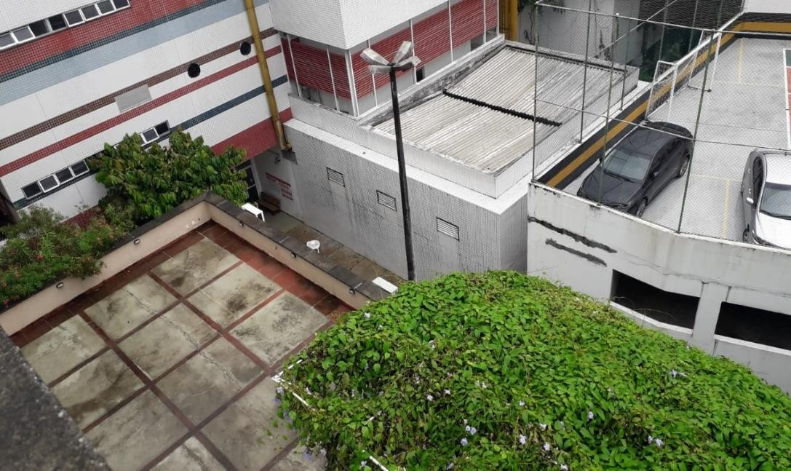
FIGURA 1 - VISTA AEREA DO BIOTÉRIO

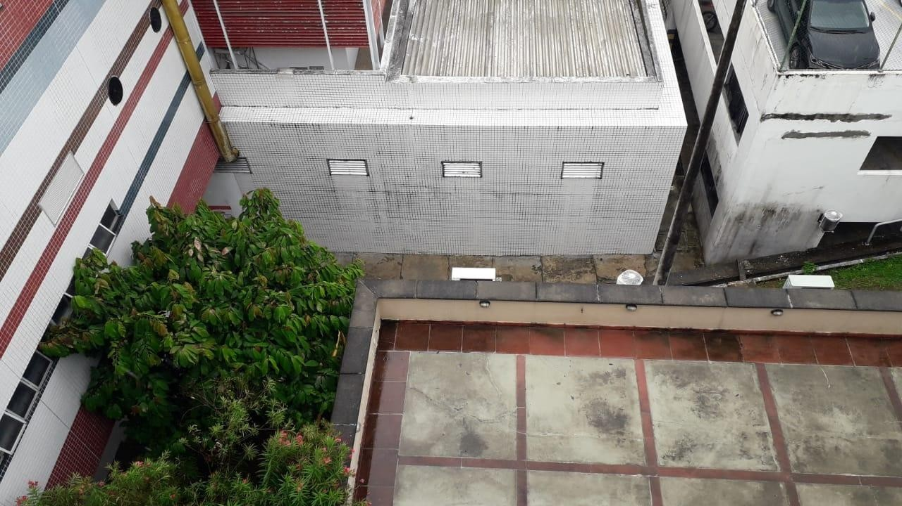
FIGURA 2 - VISTA AEREA DO BIOTÉRIO

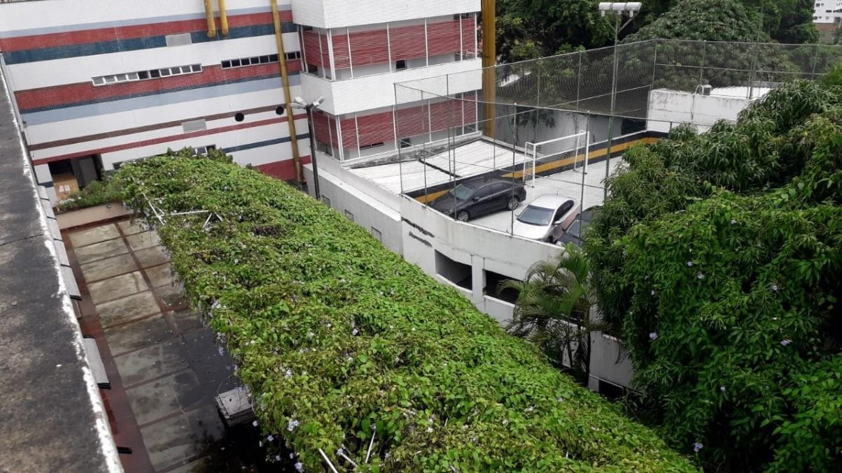
FIGURA 3 - VISTA AEREA DO BIOTÉRIO

FIGURA 4 - VISTA AEREA DA ENTRADA E DO ESTACIONAMENTO DO IGM
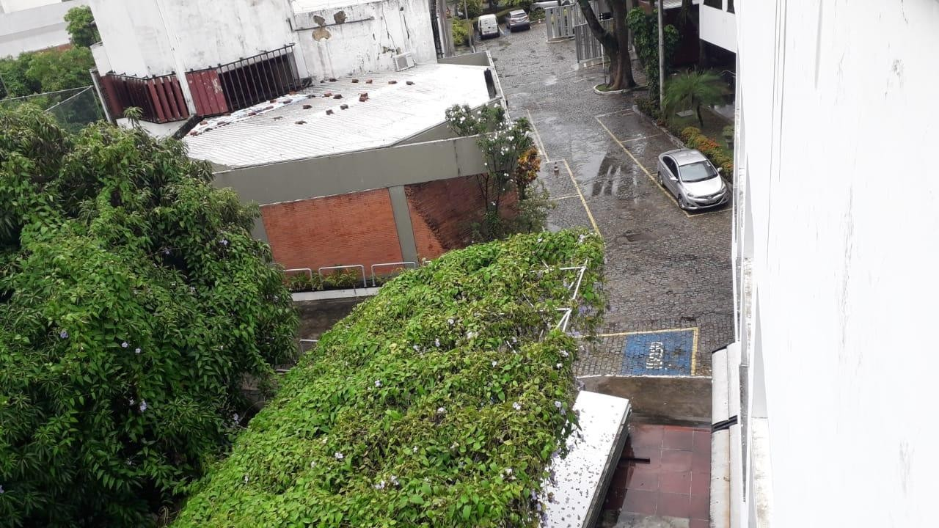

FIGURA 5 - VISTA AEREA DA ENTRADA E DO ESTACIONAMENTO DO IGM
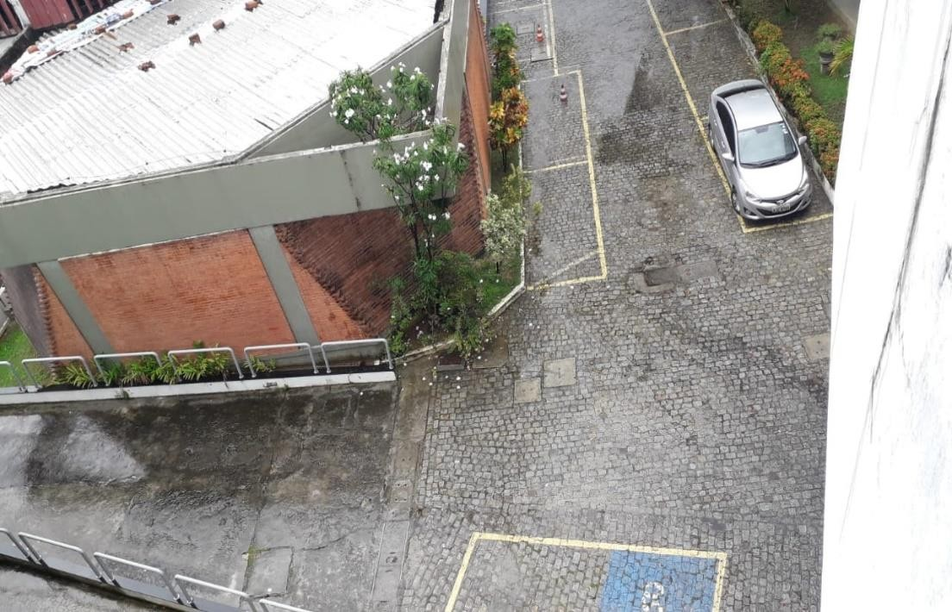

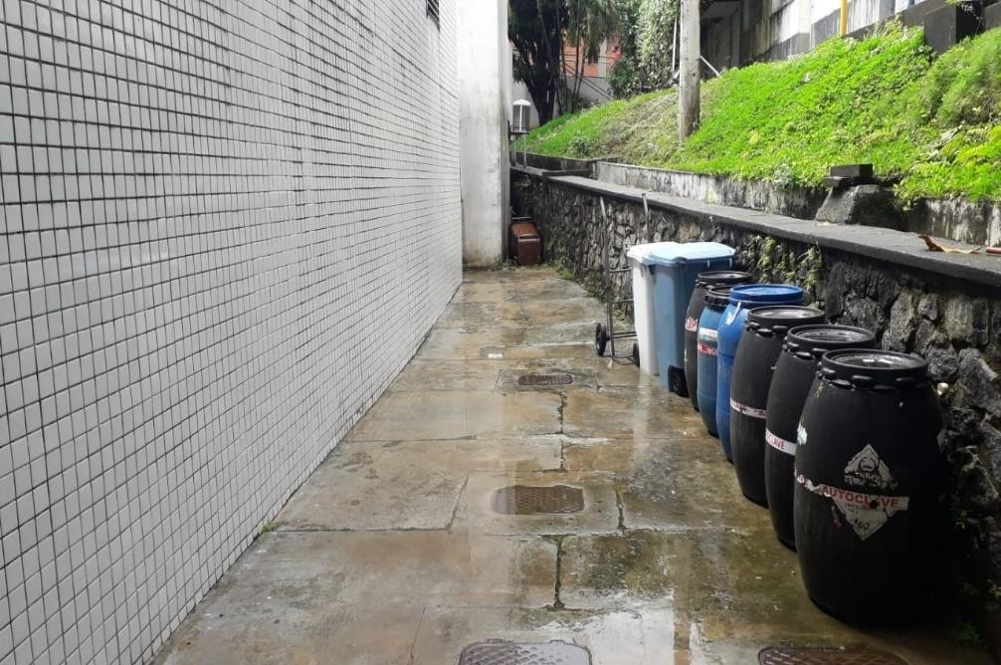
FIGURA 6 - VISTA DO ACESSO AO BIOTÉRIO

FIGURA 7 - VISTA DO ACESSO AO BIOTÉRIO
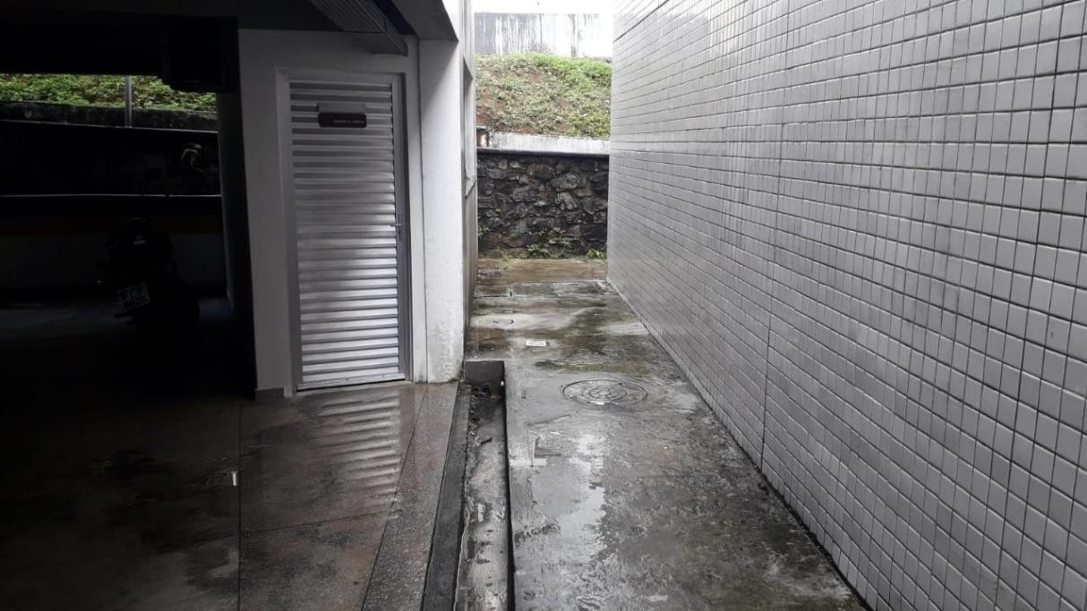

FIGURA 8 - VISTA DO ACESSO AO BIOTÉRIO

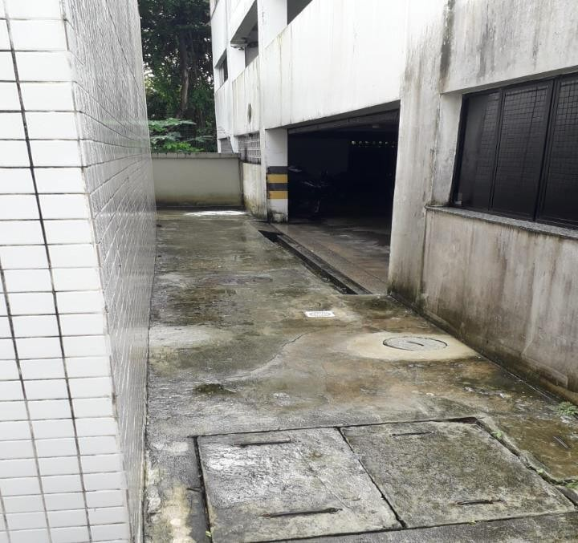

FIGURAS 9 - VISTA DA ENTRADA DO BIOTÉRIO
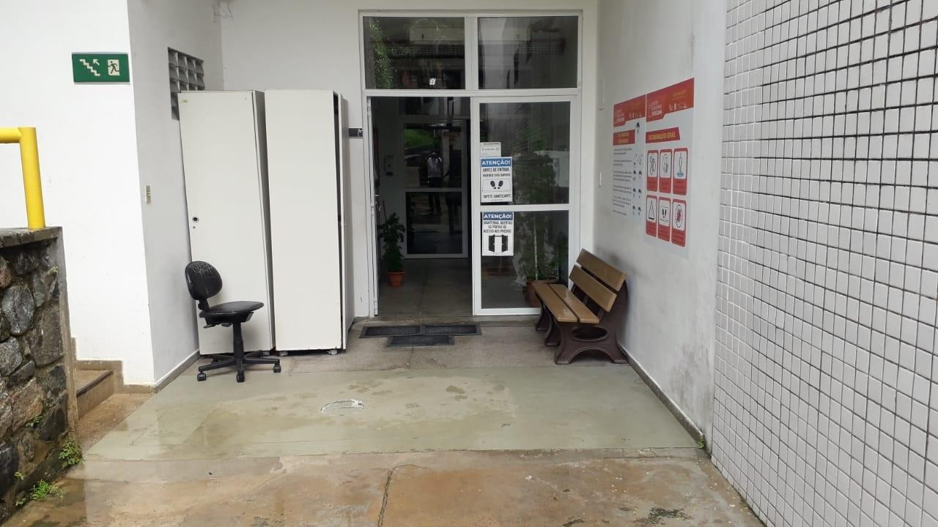

FIGURAS 10 - VISTA DA PARTE INTERNA DO BIOTÉRIO

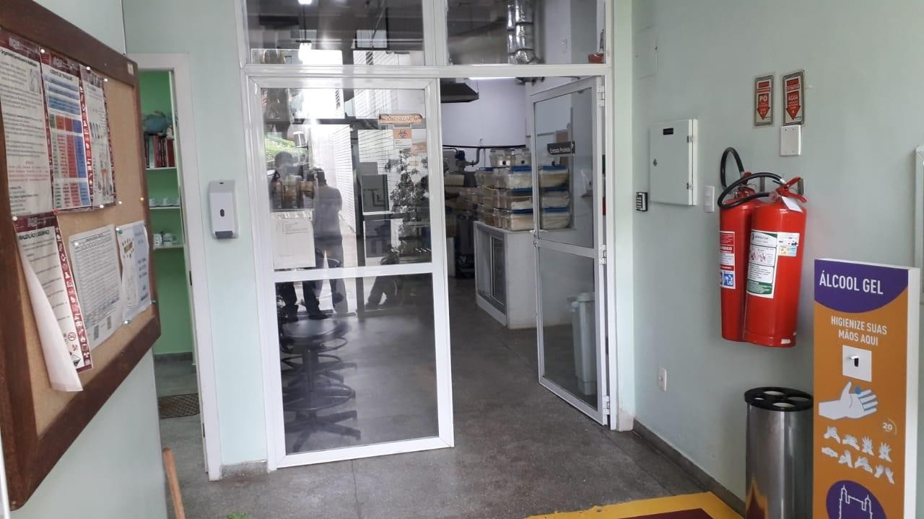

FIGURA 11 - VISTA DA PARTE INTERNA DO BIOTÉRIO

FIGURA 12 - VISTA DA DESCIDA PARA ACESSO A PARTE INTERNA DO ESTACIONAMENTO (QUE DÁ ACESSO AO BIOTÉRIO)
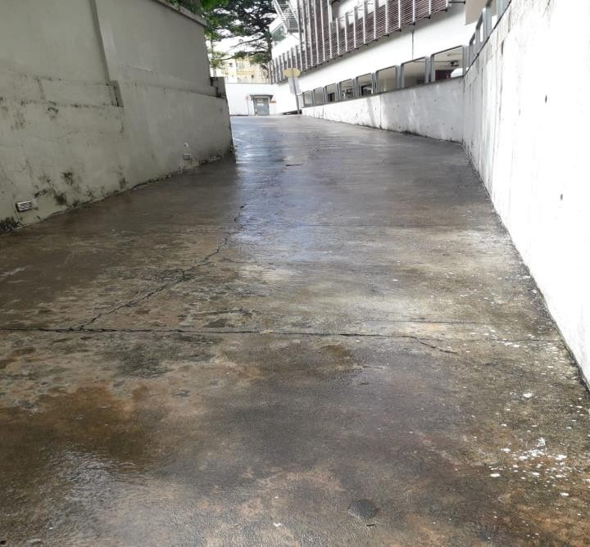

FIGURA 13 - VISTA DA PARTE INTERNA DO ESTACIONAMENTO (QUE DÁ ACESSO AO BIOTÉRIO)

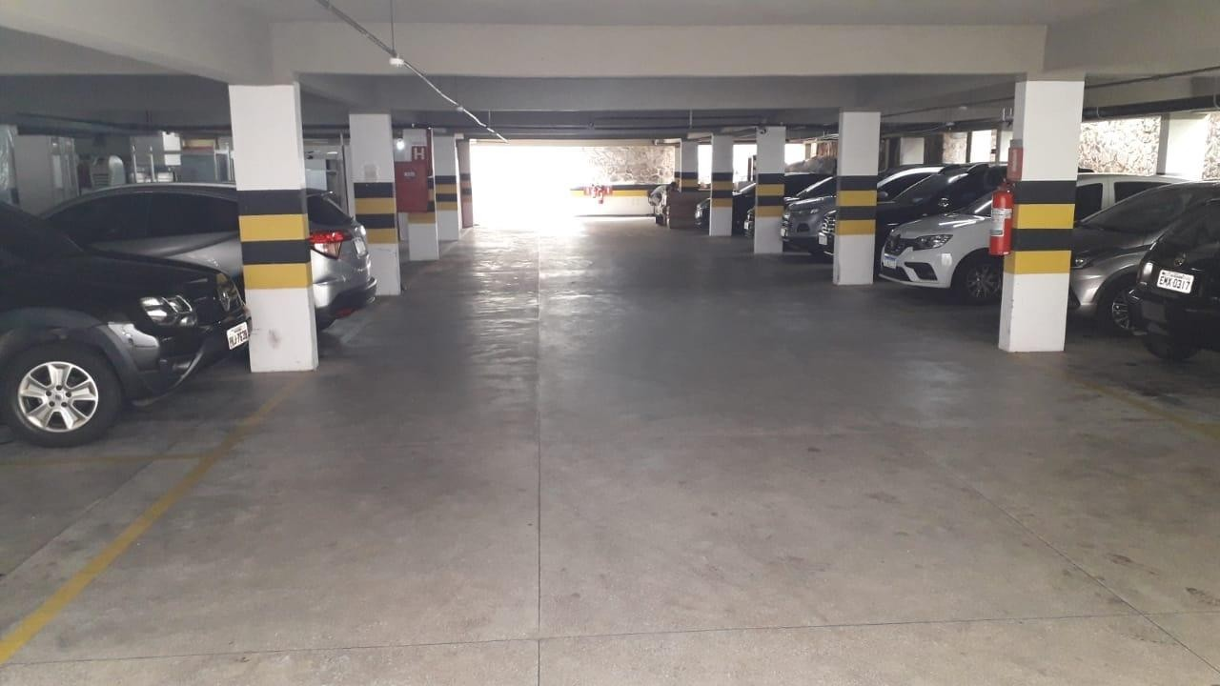

FIGURA 14 - VISTA DA SEGUNDA OPÇÃO DE ACESSO AO BIOTÉRIO - PARTE DA ESCADARIA
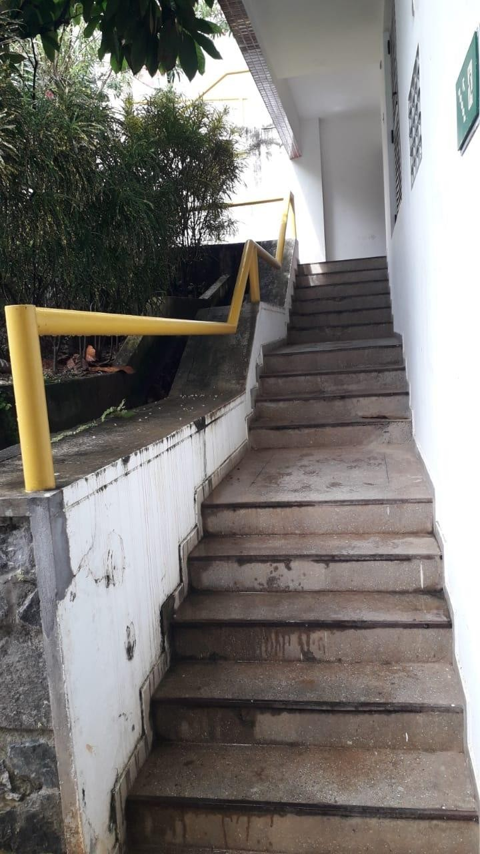

FIGURA 15 - VISTA DO ESTACIONAMENTO DO IGM QUE DA ACESSO AO BIOTÉRIO

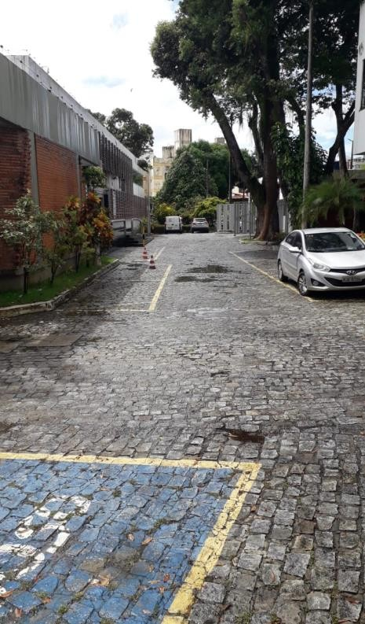
FIGURA 16 - VISTA DO ESTACIONAMENTO DO IGM PARA ACESSO AO BIOTÉRIO

FIGURA 17 - VISTA DA ENTRADA PARA O ESTACIONAMENTO DO IGM PARA ACESSO AO BIOTÉRIO
